Autofokusering av fotolitografisk lins med astigmatisk metod

Examensarbete utfört på Beacon AB, Umeå
VT 2004

Utfört av: Ida Nordvall
Handledare: Curt Edström, Beacon AB, Umeå (curt.edstrom@beacon.nu)
Examinator: Erik Fällman, Umeå universitet (erik.fallman@physics.umu.se)

Abstract
The company Beacon AB are making glassgobos, which shortley can be described as slides made of glass. Right now they are working with the development of a new exposure machine where the pattern on the gobos will be exposed automatically from a digital picture. The most important part of the machine is a lithographic lens, which expose the gobo. The light that expose the gobo must be focused in a couple of micrometers for the image to be sharp. This must be made automatically and very fast, in fractions of a second. The chosen method for this is astigmatic autofocusing where the astigmatism in a cylindrical lens is made use of. This work aim to develop a functioning, optical system for autofocusing and apply it on the lithographic lens. The optical design software, Synopsys has been used for all simulations. Two different systems for autofocusing have been tested. One where the light from the laser passes the complete lithographic lens and one where the light only passes a small part of the lens. The first system was choosen, partly because the abberations where much larger for the second system and that light couldn’t be focused on the gobo with an sufficient large angle to make the system sensitive for a couple of micrometers defocus. The largest acceptable defocus has been shown to be 2.5 µm and the choosen system is sensitive already at approximatley 1 µm. This gives a big margin if the system isn´t as sensitive in practice as in theory. Theoretical estimations has shown that the intensity of the light after passage through the system is enough for the photodetector. It´s even more likely that the intensity will be too large and in such a case it will be reduced by a greyfilter in front of the detector. The developed autofocusing system will in the future be tested practically at Beacon AB and applied on the digital exposure machine after possible modifications.

Sammanfattning
På Beacon AB tillverkas glasgobos, vilket kort förklarat är diabilder gjorda av glas. Just nu pågår arbetet med att ta fram en ny exponeringsmaskin där exponeringen av mönstret på glasgobosarna ska ske automatiskt via en digital bild. Huvuddelen i maskinen är en litografisk lins, vilken exponerar gobon. För att bilden ska bli skarp måste ljuset som ska exponera gobon fokuseras på någon mikrometer. Detta måste ske automatiskt och väldigt snabbt, inom bråkdelen av en sekund. För att göra detta har autofokusering med astigmatisk metod valts, i vilken astigmatismen i en cylindrisk lins utnyttjas. Arbetet syftar till att ta fram ett fungerande, optiskt system för autofokusering och applicera det på den litografiska linsen. Alla simuleringar har utförts med Synopsys, vilket är ett dataprogram för optisk design. Under arbetet har två olika system för autofokuseringen testats. Det ena då laserljuset passerar hela den litografiska linsen och det andra då laserljuset endast passerar en del av den litografiska linsen. Det första systemet valdes, bland annat på grund av att de optiska avvikelserna blev mycket större för det andra systemet och att ljuset inte kunde fokuseras ner på gobon med tillräckligt stor vinkel för att systemet ska vara känsligt för fokusfel inom någon mikrometer. Det största fokusfel som har visat sig vara acceptabelt är 2,5 µm och systemet som har valts är känsligt för fel redan vid ungefär 1 µm, vilket ger en stor marginal om systemet i praktiken inte visar sig ha lika stor känslighet. Teoretiska beräkningar har visat att ljusets intensitet efter passage genom systemet är tillräckligt stor för att fotodetektorn ska upptäcka det. Det är till och med möjligt att ljusintensiteten blir för hög, vilket kommer att åtgärdas med ett gråfilter framför detektorn. Autofokuseringssystemet som har tagits fram i detta arbete kommer i framtida arbete på Beacon att testas praktiskt och efter eventuella modifieringar att appliceras på digitalexponeringsmaskinen.
Innehållsförteckning
1 Inledning 1
1.1 Beacon AB 1
1.2 Tillverkning av gobos idag 2
1.3 Tillverkning av gobos i framtiden 4
1.4 Syfte och omfattning 7
1.5 Metod 7
2 Teoribakgrund 8
2.1 Idela och verkliga optiska system 8
2.1.1 Diffraktion och geometriska avvikelser (eng. abberation) 8
2.1.2 Optisk vägskillnad (OPD) och fokusdjup 9
2.2 Vad är astigmatism? 10
2.3 Astigmatisk autofokusering 11
2.3.1 Princip för autofokusering i Cd-spelare 11
2.3.2 Polariserande stråldelare 12
2.3.3 Kvartvågsplatta 13
2.3.4 Laserljusets väg i autofokuseringssystemet 14
2.3.5 Detektion av fokusfel 15
2.3.6 Autofokusering applicerad på den fotolitografiska linsen 16
2.4 Inbuktning av 0,1 mm tjock glasgobo 18
2.5 Fokusering av laserljus 19
3 Utförande och utrustning 23
3.1 Olika system för autofokusering 23
3.2 Val av laser 25
3.3 Linsens fokusdjup 26
3.4 Simulering av de olika systemen 28
3.5 Val av system för autofokuseringen 34
3.6 Specificering av autofokuseringssystemet 35
4 Resultat 38
4.1 Autofokuseringssystemets känslighet 38
4.2 Ljusintensitet vid detektorn 38
4.3 Lutning av gobo 42
4.4 Inbuktning av gobo 43
5 Framtida arbete 44
5.1 Praktiska försök av autofokuseringssystemet 44
5.2 Framtagning av mikroskop 45
5.3 Övrigt arbete 45
6 Diskussion 46
Referenser 48
Bilaga A 1

Figurer

Figur 1: Principskiss över en projektors uppbyggnad [4]. 1
Figur 2: Exempel på gobos som tillverkas vid Beacon AB (från Gobokatalog, Beacon AB). 2
Figur 3: Princip över litografisk process 2
Figur 4: Skiss över skillnaden mellan konventionell litografisk metod och direktskrivande digitalprojektion. 4
Figur 5: Genomskärningsbild av den litografiska linsen, vilken är framtagen av VTT Electronics. 5
Figur 6: Principskiss över den litografiska linsen (Synopsys-simulering). 5
Figur 7: Principskiss över exponenringsprocessen för digitalexponeringsmaskinen LIOS. 6
Figur 8: Intensitetsfördelning hos en fokuserad punkt ([12] sid 129). 8
Figur 9: Diffraktionsmönster [17]. 8
Figur 10: Skillnad mellan verklig vågfront och sfärisk referensvågfront ([2] s.273) 9
Figur 11: Astigmatism, uppdelad i tangentialt och sagitalt plan [16] 10
Figur 12: Avbildning för astigmatisk avvikelse i det tangentiala (T), paraxiala (P) och sagitala (S) bildplanet. 11
Figur 13: Principskiss över autofokuseringssystemet i CD-spelare [1]. 12
Figur 14: Transmission och reflektion hos en polariserande stråldelare ([15] sid 19). 13
Figur 15: Kvartvågsplatta som konverterar linjärpolariserat ljus till cirkulärpolariserat ([15] sid 20). 13
Figur 16: Principskiss över strålgången för autofokuseringsystemet i CD-spelare ([15] sid 4). 14
Figur 17: Fokusering genom en cylindrisk lins ([15] sid 20). 15
Figur 18: Avbildning på fotodetektor (15] sid 21). 15
Figur 19: Skiss över styrmekaniken i xyz-bordet. 16
Figur 20: Principskiss över autofokuseringssystemet i den fotolitografiska linsen. 17
Figur 21: Hållare till gobo. 18
Figur 22: Vakumhållare till gobo. 18
Figur 23: Inbukning av en 0,1 mm tjock glasgobo i ett cirkulärt hål med diameter 1 mm. 19
Figur 24: Intensitetsprofil hos en gaussisk stråle [17]. 20
Figur 25: Strålens diameter som funktion av z hos en gaussisk stråle med tillstånd TEM₀₀ ([15] sid 5). 21
Figur 26: Rayleigh-området och divergensen för fältet långt bort från lasern, ([15] sid 5). 22
Figur 27: Laserstrålens propagering i z-riktningen [18]. 22
Figur 28: Principskiss över fokuseringen då laserljuset passerar hela den litografiska linsen. 23
Figur 29: Principskiss över fokuseringen då laserljuset endast passerar en del av den litografiska linsen. 24
Figur 30: Absorptionsspektra för fotoresisten som används vid exponeringen av gobos (Datablad Shipley). 25
Figur 31: Punktdiagram vid olika fokusdjup för det fokuserade ljuset från displayen. Vid 2,5 µm ur fokus, fokuseras ljuset till en punkt som är mindre än 5 µm i diameter. 26
Figur 32: Punktdiagram upptaget vid goboytan då gobon är 2,5 µm ur fokus. Den fokuserade punkten är mindre är minsta linjebredd, dvs 5 µm. 27
Figur 33: Fokusering applicerad på den fotolitografiska linsen då laserljuset passerar hela linsen. 28
Figur 34: Punktdiagram upptaget vid detektorytan då laserljuset passerar hela den litografiska linsen vid fokuseringen. Mellan tangentialt och sagitalt fokus är det 120 µm. 29
Figur 35: Punktdiagram upptaget vid detektorytan då fokuseringen sker på hela den litografiska linsen. Gobon är i fokus samt ur fokus med ±5 och ±10 µm. 30
Figur 36: Fokusering applicerad på den litografiska linsen då laserljuset endast passerar en del av linsen. 31
Figur 37: Punktdiagram upptaget vid detektorytan då laserljuset passerar en del av den litografiska linsen vid fokuseringen. Mellan tangentialt och sagitalt fokus är det 240 µm. 32
Figur 38: Punktdiagram upptaget vid detektorytan då fokuseringen endast sker på en del av den litografiska linsen. Gobon är i fokus samt ur fokus med 35 och 70 µm. 33
Figur 39: Förstoring av fokuseringsoptiken i digitalexponeringsmaskinen. 35
Figur 40: Konstruktionsskiss över den fotolitografiska linsen LIOS. 36
Figur 41: Punktdiagram då gobon är i fokus samt då den förflyttas 1 och 2 μm längre bort från den litografiska linsen. 38
Figur 42: Transmissionsspektra för stråldelarkuben [8]. 39
Figur 43: Transmissionsspektra för cyan, vid 532 nm är transmissionen ungefär 84%. 40
Figur 44: Transmissionsspektra för gul, vid 532 nm är transmissionen ungefär 84%. 40
Figur 45: Transmissionsspektra för magenta, vid 532 nm är transmissionen ungefär 0%. 41
Figur 46: Punktdiagram då gobon lutas 1°. 42
Figur 47: Punktdiagram då gobon lutas 3°. 43
Figur 48: Hållare för komponenterna i autofokuseringsoptiken. 44

Inledning
I detta arbete kommer autofokusering med astigmatisk metod att beskrivas. Autofokuseringen kommer att appliceras på en fotolitografisk lins som ska användas vid tillverkningen av glasgobos på företaget Beacon AB. För att få en uppfattning om arbetet på Beacon och vad glasgobos är för något kommer först en genomgång av företaget och deras verksamhet, hur gobos tillverkas idag samt hur tillverkningen kommer att se ut framöver och hur autofokusering kommer till användning i deras framtida produktion.

  - Beacon AB
Beacon AB är ett företag som arbetar med att tillverka glasgobos [3]. Gobos används i projektorer för att projecera en bild på ett projektionsplan. Enkelt kan man tänka sig att en gobo är en diabild gjord i glas. För att återge grå- och färgskala åstadkomms mönsterna med rastrering i motsats till fotografisk film, vilken absorberar ljus. Användningsområdet är vanligen upplevelseindustrin som tv och teater samt för reklam i olika sammanhang. Projektorer är uppbyggda enligt följande teori (se Figur 1).

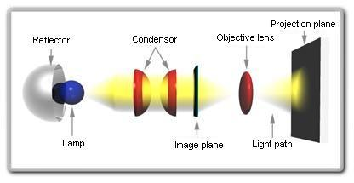
Figur 1: Principskiss över en projektors uppbyggnad [4].

Ljuset från en ljuskälla passerar en kondensorlins, vilken gör ljuset parallellt. Det parallella ljuset passerar gobons bildyta och fokuseras sedan ner på ett projektionsplan. Projektionsplanet kan t ex vara en vägg, ett golv eller någon annan yta. Projektionen som skapas är en upp och ner vänd spegling av bilden på gobon och den ska självklart vara så perfekt som möjligt. Beacon AB tillverkar idag både svartvita gobos och färggobos vilka kan vara ur en standardkatalog eller specialbeställda efter kundens behov och önskningar.
Nedan visas några exempel på gobos som tillverkas vid Beacon AB.
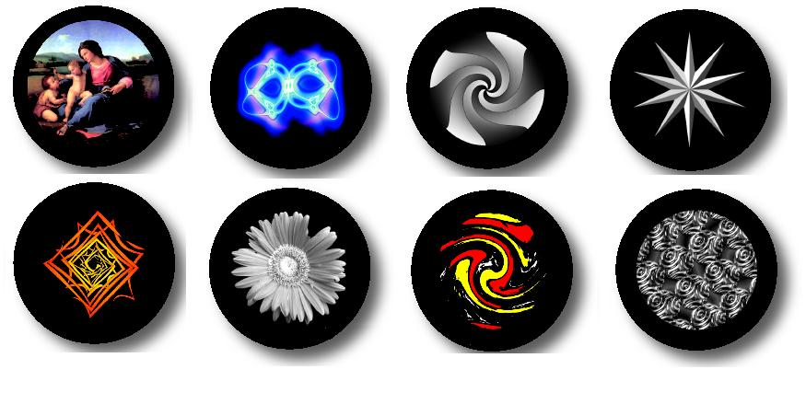
Figur 2: Exempel på gobos som tillverkas vid Beacon AB (från Gobokatalog 2004, Beacon AB).

  - Tillverkning av gobos idag
För att tillverka gobos används litografisk process. Processen är ganska avancerad med många steg, vilka nedan kommer att beskrivas kortfattat. Se Figur 3 för pricipskiss av litografisk process.
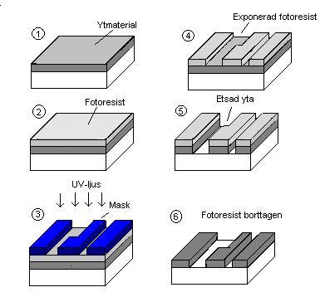

Figur 3: Princip över litografisk process
Glasskivan som i slutändan ska bli en gobo behandlas i vakumkammare med ett ytmaterial, antingen ett aluminiumlager eller ett färgskikt (1). Det är detta skikt som sedan bildar det mönster som gobon har. Ytan beläggs därefter med ett skyddande lager av fotoresist (2). Fotoresist är en organisk polymer och finns både som positiv och negativ. Positiv fotoresist, vilken är mest förekommande, blir löslig när den utsätts för ultraviolett ljus på grund av att bindningar bryts i polymeren. Negativ fotoresist fungerar tvärtom och polymeren förstärks istället (tvärbindningar skapas) då den utsätts för UV-ljus. För att överföra orginalmönstret till fotoresisten framställs ett originalmönster, en så kallad mask eller film. Denna film läggs mot fotoresisten och exponering sker (3). Fotoresisten avlägsnas vid efterföljande framkallning där exponeringen har kommit åt (4). När ytan är exponerad etsas ytmaterialet bort genom våt- eller torretsning (5). Vid våtetsning doppas glaset i en kemikalie som etsar metallytan där fotoresisten har avlägsnats. Torretsning, även kallad plasmaetsning, innebär att etsning sker genom att det i ett plasma skapas en radikal som kemiskt angriper ytan och/eller att tunga joner accelereras mot ytan och slår bort atomer, så kallad sputtering. När etsningen är färdig tas resterande fotoresist bort (6) ([13] sid 8-9).

Vid tillverkning av färgobos görs tre 0,1 mm tunna glasskikt, vilka är ytbehandlade med en dielektrisk filterbeläggning som ger gul, magenta och cyan samt en 1 mm tjock glasskiva ytbelagd med totalt blockerande aluminium. Mönstret etsas fram och sedan monteras dessa lager ihop för att bilda en gobo i fullfärg.

Det finns en rad nackdelar med att framställa gobos på ovanstående sätt. Problemet är att man först måste framställa ett orginal separat varefter orginalmönstret överförs på gobon, vilket gör att upplösningen blir begränsad. Orginalfilmen blir även lätt utsliten av att användas ofta och det blir slöseri med resurser då orginalet måste tas fram flera gånger. På grund av de många stegen i processen försämras kvalitéen på det slutliga resultatet och det är därför önskvärt att ta fram en process som reducerar antal steg i framställningen av gobos. I och med att antal steg i processen reduceras, reduceras även möjliga felkällor och det slutgiltiga resultatet blir bättre. Processen snabbas även upp och blir effektivare.
  - Tillverkning av gobos i framtiden
Beacon AB arbetar med utvecklingen av en digitalexponeringsmaskin, LIOS (Lithography optics design) där steget med filmen kommer att försvinna. Exponeringen av fotoresisten ska istället ske direkt från en digital bild och maskinen kommer att styras via dator. En liknelse kan vara att se exponeringsmaskinen som en ”skrivare” som kopplats till en dator och när bilden är bearbetad skickas den från datorn till ”skrivaren” som exponerar fotoresisten direkt. Figur 4 visar skillanden mellan exponering enligt konventionell metod och med direktskrivande digitalprojektion. När glasskivan med fotoresist har exponerats behandlas den kemiskt med konventionella metoder för etsning.
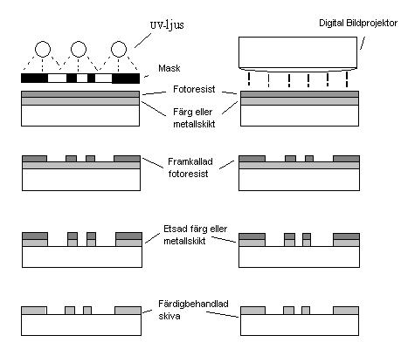

Figur 4: Skiss över skillnaden mellan konventionell litografisk metod och direktskrivande digitalprojektion.

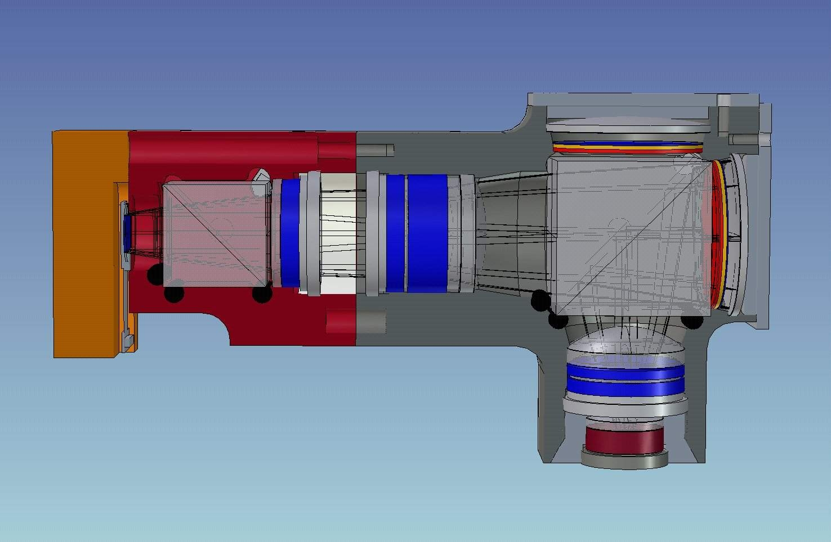
Den viktigaste delen i konstruktionen är den fotolitografiska linsen vilken är framtagen av VTT Electronics i Finland (se Figur 5).
Figur 5: Genomskärningsbild av den litografiska linsen, vilken är framtagen av VTT Electronics.

I enkla drag fungerar linsen enligt följande (se Figur 6):
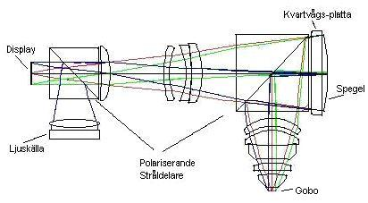

Figur 6: Principskiss över den litografiska linsen (Synopsys-simulering).

Bilden som ska exponeras skickas till displayen. Ljuset från en ljuskälla (GaN-diodarray) med våglängd 405 nm reflekteras till viss del 90º i stråldelaren och träffar displayen [6], vilken är av modell FLCOS (Ferroelectric Liquid Crystal on Silicon, [5]). Displayen reflekterar ljuset från ljuskällan som har blivit polariserat vid första passagen genom polarisationsprismat. Displayen vrider även polarisationen för de pixlar som ska vara ljusa så att ljuset transmitteras genom den polariserande stråldelaren (se teoriavsnitt 2.3.2). För de pixlar som ska vara mörka vrids inte polarisationen och ljuset reflekteras 90° i stråldelaren. Endast ljus där gobon ska exponeras transmitteras därmed genom stråldelaren och passerar linsen varefter det reflekteras i spegeln. På grund av kvartvågsplattan ändras polarisationsriktningen (se teoriavsnitt 2.3.3) och ljuset reflekteras 90° i stråldelaren, varefter det fokuseras ner på gobon och fotoresistytan exponeras. Displayen har 1280x1024 pixlar med ett pixelavstånd på ungefär 12 µm. Magnifikationen i linsen är 0,3748. Efter förminskning i linsen kommer varje pixel att mäta ungefär 5 µm, dvs. minsta linjebredd är 5 µm. Anledningen till att linsen är tillverkad som ett katadioptriskt system (linser och speglar) är att bättre MTF (Modultation Transfer Function) kan erhållas än för motsvarande optik med enbart linser.

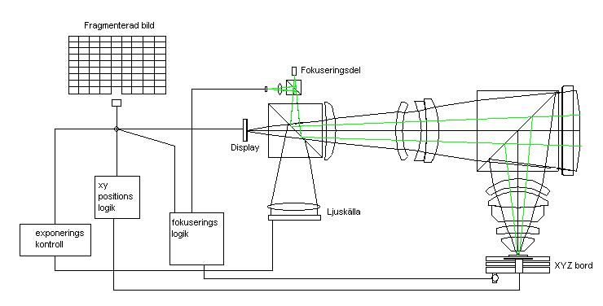
Digitalexponeringsmaskinen kommer att fungera på följande sätt (se Figur 7 för principskiss):

Figur 7: Principskiss över exponenringsprocessen för digitalexponeringsmaskinen LIOS.

- Den fotoresistbelagda glasytan scannas i x- och y-led för att detektera kanter och position.
- Bilden som ska exponeras på fotoresistytan behandlas i dator och delas upp i lämplig rastertäthet så att varje rasterpunkt byggs upp av ett lämpligt antal pixlar.
- Bilden delas upp i fragment om 1280x1024 pixlar eftersom displayen har den upplösningen. Efter förminskning i linsen kommer varje pixel att mäta ungefär 5 μm.
- Svarta fragment plockas bort eftersom de kan hoppas över.
- Fragmenten placeras i en kö.
- Fragmenten skickas en efter en till displayen samtidigt som information om fragmentens position skickas till xy- positionslogiken.
- xy-bordet ställs i rätt position och ljuskällan tänds varvid fotoresistytan exponeras.
- När samtliga fragment är exponerade skjuts bordet fram i laddningsposition.

För att bilden ska vara skarp måste den fokuseras inom någon mikrometer. Detta måste ske automatiskt och väldigt snabbt, inom bråkdelen av en sekund. Metoden för autofokusering som har valts är astigmatisk metod vilken används i CD-och DVD-spelare.

  - Syfte och omfattning
Detta arbete innebär att applicera autofokusering enligt astigmatisk metod på den fotolitografiska lins som är framtagen för att exponera en fotoresistyta vid tillverkningen av glasgobos. Ett optiskt system för detta kommer att tas fram teoretiskt. Syftet med arbetet är att ta fram ett fungerande system för autofokusering som kan användas i digitalexponeringsmaskinen LIOS och bli ett steg i den dagliga produktionen av gobos på Beacon AB.

  - Metod
Litteratur om autofokusering i CD- och DVD-spelare kommer att studeras för att förståelse om den astigmatiska metoden ska erhållas. Studier av arbetet som pågått hittills med digitalexponeringsmaskinen LIOS kommer även att genomföras. För att teoretiskt ta fram ett optiskt system för autofokusering kommer programvaran Synopsys att användas. Synopsys är en programvara som används för design av optiska system.

Teoribakgrund
  - Idela och verkliga optiska system

Diffraktion och geometriska avvikelser (eng. abberation)
En ideal lins fokuserar en parallell stråle till en perfekt fokalpunkt. Storleken på denna punkt är försvinnande liten. Detta medför att vid ett idealt optiskt system är avbildningen en exakt kopia av objektet med viss förstoring eller förminskning. Det finns dock inga ideala optiska system vilket beror på två saker. Den första är diffraktion, vilket är en effekt som uppkommer på grund av att ljus har vågkaraktär. Ett exempel är att ett strålknippe från oändligheten som fokuseras av en lins kommer att ge upphov till ett diffraktionsmönster som har cirkulär symmetri med en profil som ser ut som en gaussisk intensitetsfunktion (se Figur 8). Mönstret består av en central ljus region, Airy-disk, vilken är omgiven av ett antal blekare ringar (se Figur 9). Storleken på Airy-dsken är:
(1)
där d är diametern på på den fokuserade punkten,  är våglängden på ljuset och f/# är linsens f-nummer ([2] sid 234).
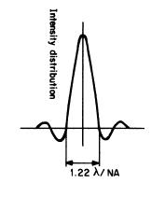

Figur 8: Intensitetsfördelning hos en fokuserad punkt ([12] sid 129).
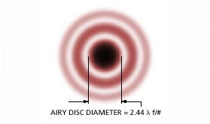

Figur 9: Diffraktionsmönster [17].

Diffraktion uppkommer även då ett strålknippe passerar en apertur eller en kant. Diffraktionseffekten är oftast väldigt liten men det finns två tillfällen då diffraktion är av betydelse. Det första är när ljus passerar en väldigt liten apertur, i storleksordning av ljusets våglängd. Det andra är när ljus fokuseras till en väldigt liten punkt. Då kan diffraktionen ses även om storleken på aperturen inte är av samma ordning som ljusets våglängd ([2] sid 232). På grund av att diffraktion är en effekt som beror av ljusets vågkaraktär går denna inte att elimineras.

Den andra orsaken till att det inte finns några ideala optiska system är att varje system ger upphov till geometriska avvikelser. Avbildningen kommer att bli lite förvrängd i formen och varje bildpunkt kommer att vara lite suddig. Ett system med geometriska avvikelser går att förbättra med ett mer passande val av optiska komponeneter. Om de geometriska avvikelserna är mindre än diffraktionen blir systemet diffraktionsbegränsat och systemet är så perfekt som det kan bli ([2] sid 233).

Geometriska avvikelser delas upp i två olika typer, monokromatiska och kromatiska. Kromatiska avvikelser uppkommer om ljuset består av flera våglängder, dvs om ljuset inte är monokromatiskt. Dessa är direkt beroende av att ett materials brytningsindex är en funktion av våglängden. Eftersom brytningsindex är högre för kortare våglängder, kommer dessa att fokuseras närmare linsen än längre våglängder. Monokromatiska avvikelser kommer från att en refraktionsyta inte är kartesisk, dvs en yta som avbildar en punkt till en annan punkt. Det finns fem olika monokromatiska avvikelser; sfäriska avvikelser, coma, astigmatism, distortion och field of curvature ([2] sid 228-231). Den enda avvikelse som kommer att beskrivas i detalj är astigmatism då arbetet bygger på denna.

Optisk vägskillnad (OPD) och fokusdjup
Den optiska vägskillnaden (eng. optical path difference), OPD, är skillnaden mellan en sfärisk referensvågfront och den verkliga vågfronten (se Figur 10).

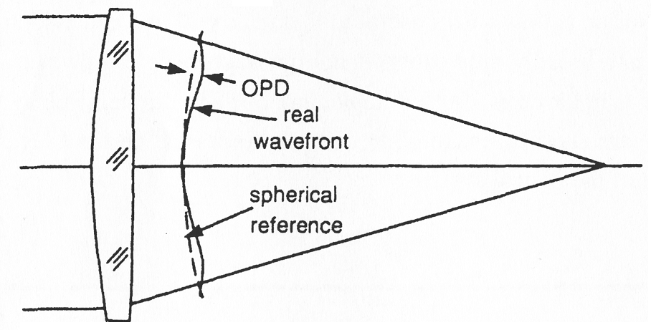

Figur 10: Skillnad mellan verklig vågfront och sfärisk referensvågfront ([2] s.273)
En vågfront måste ha en perfekt sfäriskt form för att det optiska systemet ska bilda en perfekt bildpunkt, dvs. OPD ska vara så liten som möjligt. Rayleigh kriteriet säger att när OPD är mindre än en fjärdedel av våglängden () blir det nästan omöjligt att urskilja systemet från ett perfekt system ([2] sid. 270-278). Detta kriterium kan användas för att bestämma systemets fokusdjup (eng. depth of focus), dvs hur mycket systemet kan vara ur fokus och fortfarande vara diffraktionsbegränsat. Fokusdjupet är:

(2)

där n är brytningsindex för mediet,  är våglängden på ljuset och f/# är linsens f-nummer ([2] sid 302).

  - Vad är astigmatism?
Astigmatism är en avvikelse som uppkommer då ett objekt som inte ligger på optiska axeln ska fokuseras av en sfärisk lins. Den sagitala (eng. sagital) och den tangentiala (eng. tangential) fokalpunkten sammankommer inte och systemet har två olika fokallängder. Det tangentiala planet är det plan där både optiska axeln (eng. optical axis) och objektpunkten (eng. object point) finns (se Figur 11).
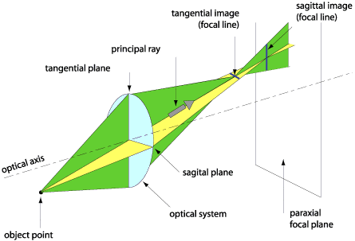
Figur 11: Astigmatism, uppdelad i tangentialt och sagitalt plan [16]

Chief- eller principial-strålen (eng. principal ray) går från objektpunkten genom centrum av aperturet i linssystemet. Principialstrålen ligger i det tangentiala planet, vilket är vinkelrätt mot det sagitala planet. De tangentiala strålarna från objektet fokuseras närmare linsen än strålarna i det sagitala planet. I det tangentiala fokalplanet bildas en linje i sagital riktning och i det sagitala fokalplanet bildas en linje i tangential riktning. I det mediala fokalplanet (eng. medial focal plane) blir avbildningen cirkulär och mellan det mediala fokalplanet och det sagitala samt det tangentiala planet blir avbildningen elliptisk. Astigmatism definieras som avståndet mellan det sagitala och det tangentiala fokalplanet [16]. Figur 12 visar hur avbildnigen kommer att se ut i det mediala (M), det sagitala (S) och det tangentiala (T) fokalplanet.

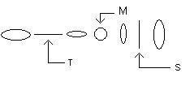

Figur 12: Avbildning för astigmatisk avvikelse i det tangentiala (T), mediala (M) och sagitala (S) bildplanet.

  - Astigmatisk autofokusering
Astigmatisk autofokusering används i stor utsträckning i CD-spelare för fokusering på våglängdsnivå. För att förstå hur metoden fungerar kommer först en beskrivning av hur den används i CD-spelare och sedan en förklaring på hur metoden ska appliceras på den fotolitografiska linsen.

Princip för autofokusering i Cd-spelare
När en CD-skiva är placerad i en läsare kan små lutningar av axeln orsaka vertikala rörelser hos skivytan under användandet. Det är inte ovanligt att de vertikala rörelserna uppkommer till ±100 μm. En typisk fokuseringslins som används i CD-spelare har ett f-nummer som är ett eller mindre, vilket ger ett fokusdjup (enligt ekvation 2) på mindre än en mikrometer. Den fokuserade punkten måste stanna inom fokusdjupet för att vara diffraktionsbegränsad medan skivan roterar med en hastighet av flera tusen varv per minut samtidigt som den vaggar in och ut ur fokus med så mycket som ±100 μm. Detta medför att en autofokuseringsmekanism som kontinuerligt upprätthåller skivan i fokus är nödvändigt för att en CD-spelare ska fungera [1].

Figur 13 visar en förenklad bild över principen för autofokusering i CD-spelare.

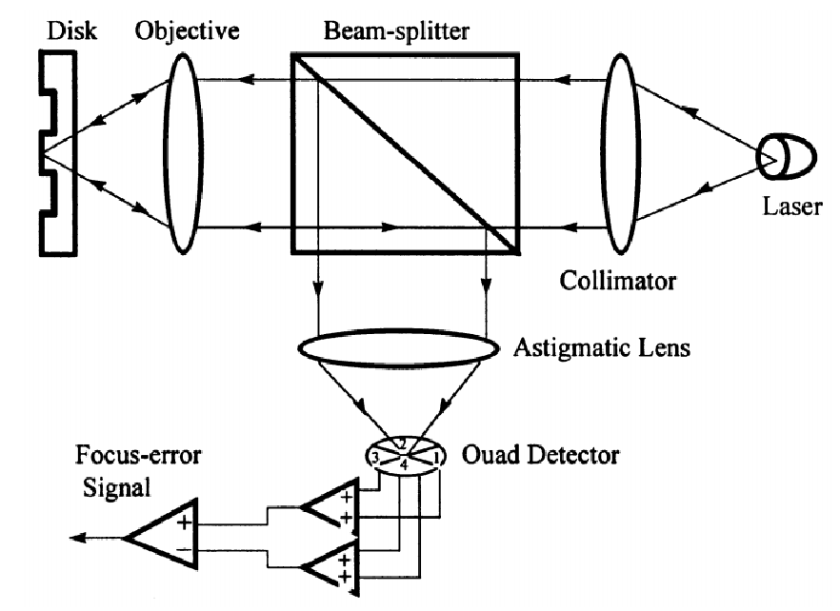
Figur 13: Principskiss över autofokuseringssystemet i CD-spelare [1].

En laserstråle skickas genom en lins vilken gör ljuset parallellt (eng. collimator) och vidare genom en stråldelare (eng. beamsplitter). Ljuset fokuseras sedan ner på skivan (eng. disc). En viss procent av ljuset reflekteras tillbaka och stråldelaren reflekterar ner ljuset genom en astigmatisk lins (eng. astigmatic lens). Ljuset fokuseras därmed på en fotodetektor och signalen tas upp. Detektorn är placerad mitt emellan det tangentiala och det sagitala fokalplanet varvid en cirkulär punkt uppkommer då skivan är i fokus. Om skivan är för nära eller för långt bort kommer detektorn att ta upp elliptiska punkter. Signalen från detektorn återkopplas till en mekanism som styr fokuseringslinsen närmare eller längre bort från skivan. På det viset kommer fokus att upprätthållas kontinuerligt [1].

Polariserande stråldelare
Stråldelaren som används i systemet är polariserande. Ljuset som passerar en polariserande stråldelare transmitteras eller reflekteras 90° beroende på polarisationen av det inkommande ljuset (se Figur 14).

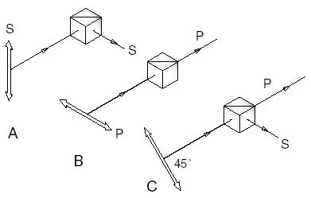

Figur 14: Transmission och reflektion hos en polariserande stråldelare ([15] sid 19).

Då vertikalpolariserat (S-polariserat) ljus passerar stråldelaren kommer allt ljus att reflekteras 90° (fall A i Figur 14) medan horisontalpolariserat (P-polariserat) ljus kommer att transmitteras (fall B i Figur 14). En stråle med 45° polarisation kan betraktas som en superposition mellan två strålar med S- och P-polarisation och kommer att separeras när den passerar stråldelaren (fall C i Figur 14) ([15] sid 19).

Kvartvågsplatta
För att det inkommande ljuset ska separeras från det av CD-skivan reflekterade används en kvartvågsplatta (QWP). En QWP konverterar linjärpolariserat ljus till cirkulärpolariserat och vice versa (se Figur 15).

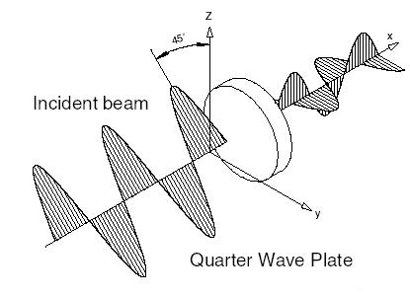

Figur 15: Kvartvågsplatta som konverterar linjärpolariserat ljus till cirkulärpolariserat ([15] sid 20).
En kvartvågsplatta är tillverkad av ett dubbelbrytande material vilket innebär att det finns två optiska riktningar, en ordinär och en extraordinär. Då linjärpolariserat ljus passerar plattan med en vinkel på 45° mot optiska axeln kommer ena halvan (S-polariserade) av strålen att färdas i den ordinära riktningen och den andra halvan (P-polariserade) att färdas längs den extraordinära. Hastigheten hos den ordinära och den extraordinära strålen varierar med brytningsindex hos det dubbelbrytande materialet. Skillnaden i hastighet ger upphov till en fasskillnad när de två strålarna kombineras. Om plattans tjocklek är en fjärdedel eller en multipel av våglängden hos ljuset kommer den resulterade polarisationen att vara cirkulär. När cirkulärpolariserat ljus passerar plattan kommer ljuset att konverteras till linjärpolariserat ljus istället. Då en kvartvågsplatta passeras två gånger pga reflektion kommer polarisationsplanet att roteras 90° ([15] sid 20).

Laserljusets väg i autofokuseringssystemet
Nedan följer en beskrivning av hur laserljuset färdas genom autofokuseringssystemet (se Figur 16).
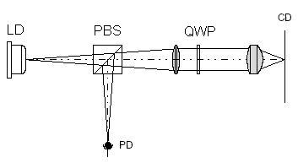

Figur 16: Principskiss över strålgången för autofokuseringsystemet i CD-spelare ([15] sid 4).

Ljuset som lämnar laserdioden (LD) är P-polariserat och passerar därför helt genom den polariserande stråldelaren (PBS). För att ändra polarisationen går ljuset sedan igenom en kvartvågsplatta (QWP) och blir höger cirkulärpolarierat. När ljuset sedan reflekteras tillbaka av CD-skivan blir ljuset vänster cirkulärpolariserat. Ljuset passerar QWP och blir åter linjärpolariserat men det konverteras till S-polariserat ljus istället. På grund av detta reflekteras ljuset 90° i PBS och kan passera den astigmatiska linsen och detekteras av fotodetektorn (PD) ([15] sid 20).

Detektion av fokusfel
För att fokus kontinuerligt ska upprätthållas ska fotodetektorn generera en signal vilken skickas till fokuseringmekaniken. För att göra detta måste astigmatism tillföras vilket enklast görs genom att en cylindrisk (även kallad astigmatisk) lins placeras mellan stråldelaren och fotodetektorn (se Figur 17).
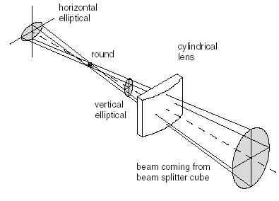

Figur 17: Fokusering genom en cylindrisk lins ([15] sid 20).

Den cylindriska linsen fokuserar endast de horisontella strålarna medan de vertikala strålarna är opåverkade. Detta medför att två fokalplan uppstår, ett tangentialt och ett sagitalt. Fotodetektorn är placerad mitt emellan dessa fokalplan där en cirkulär punkt bildas. Då CD-skivan hamnar ur fokus kommer strålen att ändra form och bli elliptisk i detektorplanet. Denna förändring används för att bestämma positionen hos CD-skivan. Fotodetektorn är uppdelad i fyra kvadratiska delar (a, b, c, d) och placeras enligt Figur 18.
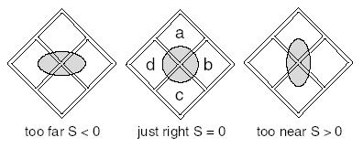

Figur 18: Avbildning på fotodetektor (15] sid 21).

Signalen S definieras enligt följande:
(3)
Då CD-skivan är i fokus blir S noll. Då CD-skivan är för långt bort blir S mindre än noll och då den är för nära blir S större än noll. Denna signal styr fokuseringslinsen fram och tillbaka för att fokus ska upprätthållas ([15] sid 20-21).

Autofokusering applicerad på den fotolitografiska linsen
Vid exponering med den fotolitografiska linsen måste gobon hela tiden fokuseras inom någon mikrometer för att en skarp bild ska erhållas. Fokuseringen måste även ske snabbt, inom bråkdelen av en sekund. På grund av den höga precisionen och snabbheten vid astigmatisk metod för autofokusering föll valet på denna teknik.

Hur kommer då astigmatisk metod att appliceras på den fotolitografiska linsen? Glasskivan kommer att styras i det här fallet. Beroende på positionen hos fragmentet som ska exponeras styrs glasskivan med hjälp av xy- positionslogik så att rätt del av glasskivan exponeras. Glasbrickor som är 0,1 till 1 mm tjocka ska kunna exponeras och höjdjusteringen vid autofokuseringen måste ske i exakt z-riktning utan att bordet rörs i xy- riktning för att mönsterpassning ska kunna ske. Hur denna styrmekanik fungerar kommer inte att beskrivas i detalj då detta ligger utanför det här arbetet. Kortfattat förklarat är det en DC-motor som styr fyra fingängade skruvar i var sitt hörn av xyz-bordet och rörelsen blir parallell i z-riktningen. Se Figur 19 för skiss.
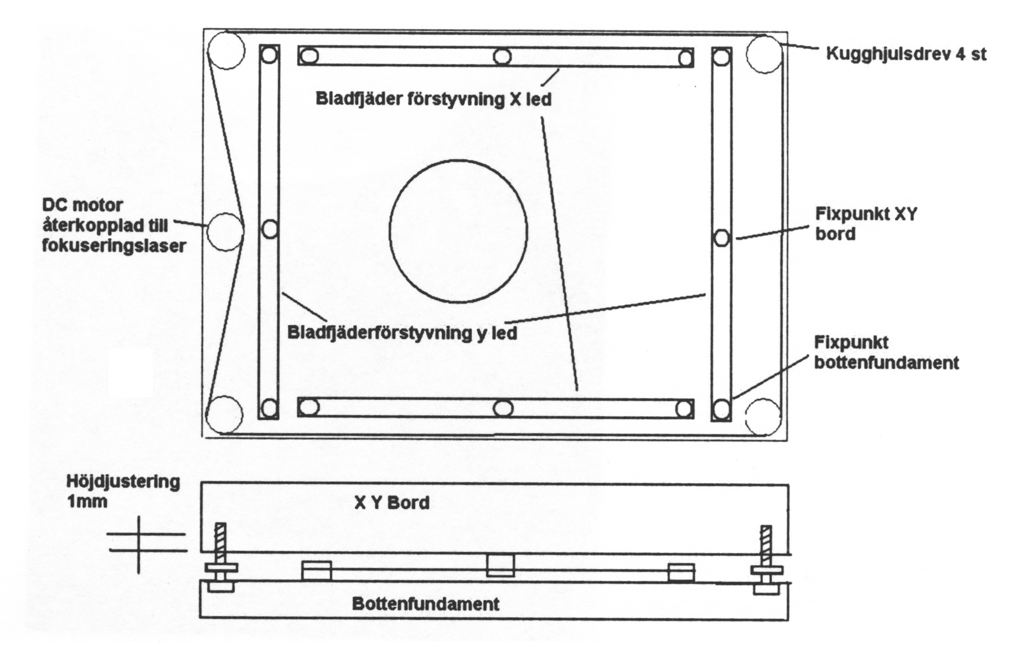
Figur 19: Skiss över styrmekaniken i xyz-bordet.

Ljuset från en laser passerar en stråldelare för att sedan skickas genom den litografiska linsen varvid en del av ljuset reflekteras mot glasbrickan och går tillbaka genom linsen. Vid stråldelaren viker ljuset av och fokuseras av en cylindrisk lins. En fotodetektor tillverkad enligt beskrivning i kapitel 2.3.5 placeras mitt emellan det tangentiala och det sagitala fokalplanet och signalen skickas till DC-motorn som styr bordet i z-riktning. På så vis kommer glasbrickan hela tiden att vara i fokus och exponering av fotoresisten kan ske. Se Figur 20 för principskiss.
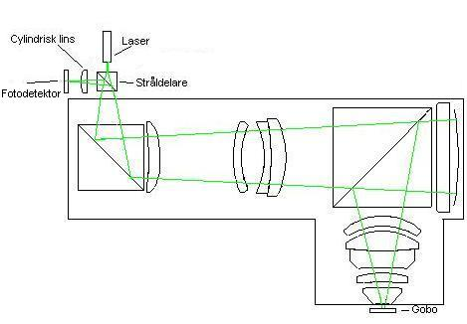

Figur 20: Principskiss över autofokuseringssystemet i den fotolitografiska linsen.

Ljuset från ljuskällan kan komma att fokuseras till en annan punkt än ljuset från fokuseringslasern. Detta fel blir dock konsekvent och endast en konstant behövs för att korrigera felet.
  - Inbuktning av 0,1 mm tjock glasgobo
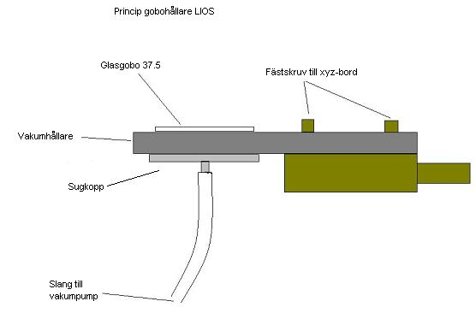
För att glasgobon ska ligga på plats på xyz-bordet kommer den att sugas fast med en vakumpump enligt Figur 21.
Figur 21: Hållare till gobo.

I vakumhållaren kommer hål med en diameter på ca 1 mm att svarvas ut för att vakum ska erhållas under gobon och den ska sitta på plats (se Figur 22).
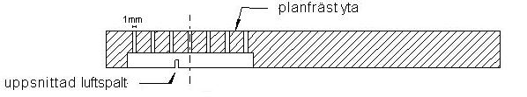
Figur 22: Vakumhållare till gobo.

Då tunna glasskivor på 0,1 mm ska exponeras kommer dessa på grund av tryckskillnaden att buktas in i de uppsvarvade hålen. Inbuktningen för tunna skivor som utsätts för tryck kan beräknas ur nedanstående ekvation:
(4)
där p är trycket på skivan, w är inbuktningen och D är böjningsstelheten hos skivan och definieras:
(5)
där E är Young’s modulus, v är Poisson’s ratio och t är tjockleken på plattan. Differentialoperatorn i cylindriska koordinater är:
(6)
Då D är konstant kan ekvation (4) förenklas till:
(7)
Denna ekvation kan användas då inbuktningen, w är mindre än tjockleken, t på skivan och det handlar om en tunn skiva. En skiva kan betrakas som tunn om tjockleken är minst en storleksordning mindre än diametern på skivan [10]. För att kunna använda denna ekvation förenklas problemet till att bara innefatta ett hål och att skivan är lika stor som hålet, dvs 1 mm. Ingen hänsyn tas därmed till att skivan går utanför hålet (se Figur 23).

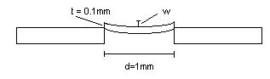

Figur 23: Inbukning av en 0,1 mm tjock glasgobo i ett cirkulärt hål med diameter 1 mm.

En lösning på detta problem i centrum hos en cirkulär skiva med lätt stöttade kanter är [26]:
(8)
där a är radien på skivan.

  - Fokusering av laserljus
För att fotodetektorn ska detektera formförändringen hos ljusstrålen måste den fokuseras till en väldigt liten punkt. Fotodetektorn som kommer att användas är uppbyggd av fyra kvadratiska delar (enligt Figur 18) på ungefär 75x75 μm med en spalt på 5 μm mellan delarna [25]. Detta gör att då den fotoresistbelagda glasbrickan är i fokus måste punkten på detektorplanet vara mellan ungefär 10-50 μm i diameter för att detektorn ska uppfatta det. Parallellt ljus med plan vågfront kan fokuseras till en väldigt liten punkt. Parallellt ljus existerar dock inte i verkligheten och plana vågfronter existerar endast vid en specifik punkt. Detta gör det väldigt svårt att fokusera ljus till en extremt liten punkt. För att beskriva ljusets fortplantning kan den allmänna vågekvationen, vilken kommer ur Maxwell’s ekvation, användas:
(9)
därär det elektriska fältet, c är ljusets hastighet och n är brytningsindex hos materialet genom vilket ljuset propagerar. I fallet med sfäriska vågor som propagerar i z-riktning inom en liten vinkel beskrivs det elektiska fältet enligt:

(10)
där
(11)

I detta fall har lösningen till vågekvationen fält med gaussisk intensitetsfördelning. Dessa kallas därför gaussiska strålar vilka kan genereras med laser. Då laserstrålen har ideal gaussisk intensitetsfördelning kallas tillståndet TEM₀₀. Ljuset hos vilken ljuskälla som helst kan betraktas som superposition av många sådana gaussiska tillstånd men intensiteten för ett speciellt tillstånd är liten i jämförelse med totala intensiteten hos ljuskällan. För en laser är den totala intensiteten koncentrerad till ett enda tillstånd. De största skillnaderna mellan en laser och en vanlig ljuskälla är att lasern är monokromatisk (ljus med en enda våglängd) samt att intensiteten koncentreras till endast ett tillstånd ([15] sid 4-5).

Det fundamentala tillståndet för laserljus kallas TEM₀₀, där laserstrålen börjar som en perfekt plan våg med gaussisk intensitetsprofil enligt Figur 24.

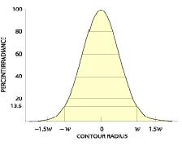

Figur 24: Intensitetsprofil hos en gaussisk stråle [17].

Diametern hos en laserstråle definieras som diametern då strålintensiteten har fallit till 1/e² av maxintensiteten. En gaussisk stråle har en midja (eng. waist) där diametern är som minst och strålens radie bestäms enligt följande uttryck:
(12)
där w₀ är minsta strålradien, λ är våglängden och z är avstådet i den riktningen strålen propagerar.
Figur 25 visar strålens diameter som funktion av z.
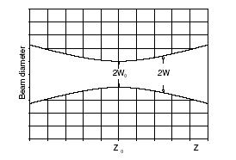

Figur 25: Strålens diameter som funktion av z hos en gaussisk stråle med tillstånd TEM₀₀ ([15] sid 5).

Vid har strålen sin minsta diameter (midja) ([15] sid 4-5). Eftersom gaussiska strålar är sfäriska vågor kan en krökningsradie tillges vågfronten vid varje punkt z enligt:
(13)
där w₀ är minsta strålradien, λ är våglängden och z är avståndet i den riktning strålen propagerar. Vid är R(z) oändlig, vid ett visst z passerar det sitt minimumvärde och vid stora z går R(z) mot z medan w(z) vid stora z går mot:
(14)
där z är mycket större än och strålens form går mot en kon med vinkelradie:
(15)
Detta är vinkelradien eller halv-vinkel divergensen i fältet långt bort (eng. far-field) från lasern hos den gaussiska TEM₀₀ strålen. Nära lasern är strålens divergensvinkel väldigt liten och långt ifrån lasern går vinkeln mot ovanstående uttryck (ekvation 15). Rayleigh-längden definieras som:
(16)
Ovanför Rayleigh-längden ökar R(z) linjärt och på grund av detta existerar det bara en parallell stråle vid en enda punkt av ljusvågen, endast i dess fokus. Inom området kan dock strålen med god approximation betraktas som parallell eller kollimerad. visar Rayleigh-området och divergensen hos en laser.
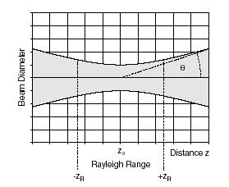

Figur 26: Rayleigh-området och divergensen för fältet långt bort från lasern, ([15] sid 5).

För en starkt fokuserad stråle kan avståndet från midjan till z_{R} vara några millimeter eller mindre. För en stråle som kommer direkt från lasern kan z_{R} mätas i meter [17]. Figur 27 visar hur laserstrålen propagerar i z-riktning.

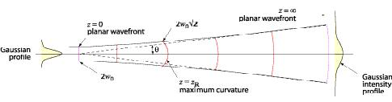
Figur 27: Laserstrålens propagering i z-riktningen [18].

För en verklig laser är strålen inte helt gaussisk. För att ta hänsyn till denna varians har en kvalitetsfaktor, M² introducerats. För en teoretisk gaussisk stråle är M²=1 medan en verklig laserstråle har M²>1. För kollimerade TEM₀₀ diodlaserstrålar ligger M² vanligtvis mellan 1,1 och 1,7.
För en verklig laser blir strålens radie och krökningsradie [17]:

(17)
(18)

Utförande och utrustning
  - Olika system för autofokusering
Det finns två olika sätt att applicera autofokuseringen på den fotolitografiska linsen. Det ena är att laserljuset passerar hela linsen vid fokuseringen (se Figur 28).
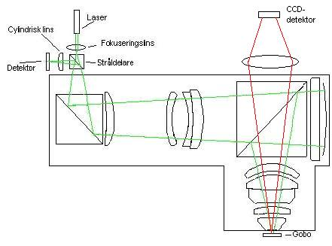

Figur 28: Principskiss över fokuseringen då laserljuset passerar hela den litografiska linsen.

Vid detta system kommer ljusintensitetsförlusterna att bli stora eftersom laserljuset passerar många optiska komponenter samt att de polariserande stråldelarna och spegeln är optimerade för 405 nm, vilket är våglängden hos ljuskällan. Det som talar för systemet ovan är att alla komponenter i den litografiska linsen är sammansatta så att systemet ska vara optimalt vid ljuskällans våglängd (405 nm). Då laserljuset passerar hela linsen kommer de optiska avvikelserna till stor del ta ut varandra vid 405 nm och den enda förändring som sker då ljus av en lite längre våglängd används är att fokuspunkten förflyttas något. Det som även talar för detta system är att komponenterna i den litografiska linsen hjälper till att sprida ljuset, samt fokusera ner det på gobon med ganska stor vinkel, vilket behövs för att väldigt små fokusfel ska detekteras.

En önskan är att kunna se positionen på gobon samtidigt som den exponeras. Detta skulle kunna ske med en hjälp av en CCD-detektor placerad enligt Figur 28. En lins som fokuserar ner ljuset på CCD:n måste till systemet och ett mikroskop skapas, vilket gör det möjligt att se gobon samtidigt som den exponeras. Det enda som måste detekteras av CCD:n är ett positionsmärke, vilket gör att systemet inte behöver vara diffraktionsbegränsat. MTF behöver inte heller vara jättehögt, några procent skulle förmodligen räcka för att en positionsmarkering ska detekteras. Varje pixel i FLCOS-displayen kommer efter förminskning i linsen att mäta ungefär 5 µm på gobon. Den CCD [24] som kommer att användas har pixelstorlek mellan 5-6 µm och en förstoring på ungefär 2ggr i mikroskopet borde räcka för att detektera ett positionsmärke.

Det andra alternativet är att byta plats på fokuseringsoptiken med CCD-detektorn (se Figur 29).

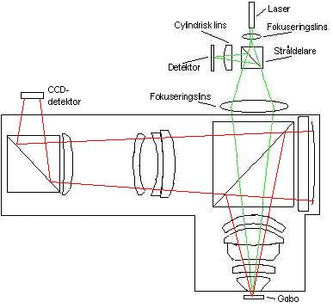

Figur 29: Principskiss över fokuseringen då laserljuset endast passerar en del av den litografiska linsen.

Den här designen innebär att ljuset inte får lika stora intensitetsförluster vid autofokuseringen, vilket beror på att färre linselement passeras samt att ljuset endast passerar en stråldelare och inte reflekteras av spegeln. För att ljuset ska fokuseras ner på gobon med tillräckligt stor vinkel måste laserljuset spridas ganska mycket och en fokuseringslins måste tillföras systemet. Blir vinkeln för liten kommer systemet inte bli tillräckligt känsligt då fokusfel på mikrometernivå måste detekteras. Denna design innebär också att det blir svårare att fokusera ljuset till en punkt som är ungefär 10-50 μm, vilket är vad som behövs för att den ska detekteras på fotodetektorn. Den litografiska linsen är tillverkad av komponenter anpassade till varandra för att de optiska avvikelserna ska minimeras. När endast en del av komponenterna i den litografiska linsen passeras måste de optiska avvikelserna minimeras med hjälp av perfekt anpassade tillförda komponenter.
I detta fall placeras CCD-detektorn enligt Figur 29. Inga komponenter behöver tillkomma systemet för att ett positionsmärke ska kunna detekteras. Då den litografiska linsen är optimerad för 405 nm kommer avvikelserna bli små även för en lite längre våglängd när ljuset passerar hela linsen. Den litografiska linsen har en förstoringsgrad på 2,67ggr och minsta linjebredd är 5 µm vilket efter förstoring i linsen ger en projektion mot CCD:n på 13,35 µm. Detta borde räcka för att en standard CCD ska detektera ett positionsmärke.

  - Val av laser
Ljuskällan som kommer att användas vid exponeringen är en diodmatris av GaN dioder, vilken har en våglängd på 405 nm. Figur 30 visar absorptionspektrat för fotoresisten som används vid exponeringen.
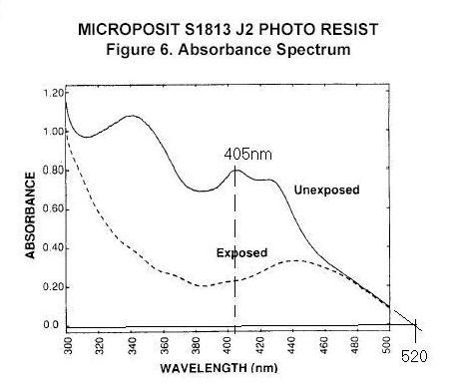
Figur 30: Absorptionsspektra för fotoresisten som används vid exponeringen av gobos (Datablad Shipley).

Vid 405 nm exponeras fotoresisten effektivt. För våglängder på 520 nm och längre är fotoresisten opåverkad. Våglängden hos lasern som ska användas för autofokuseringen samt den som ska användas vid detektion av positionsmärke måste därför vara längre än 520 nm för att exponeringen inte ska påverkas.

Då den litografiska linsen är anpassad för 405 nm bör våglängden hos lasern som ska användas vid autofokuseringen ligga så nära det som möjligt. Våglängden måste dock vara längre än 520 nm för att fotoresisten ska vara opåverkad. Relativt billiga, gröna, diodpumpade lasermoduler med våglängd 532 nm finns att tillgå. Lasern som kommer att användas är en frekvensdubblad Nd:Yag. Denna har en uteffekt på ungefär 1-5 mW och halv-vinkel divergens [14]. Valet föll på denna laser eftersom våglängden är så nära 520 nm som möjligt och den har rund strålprofil och uppvisar därför inte astigmatism i sig själv. Lasern är även relativt billig.

  - Linsens fokusdjup
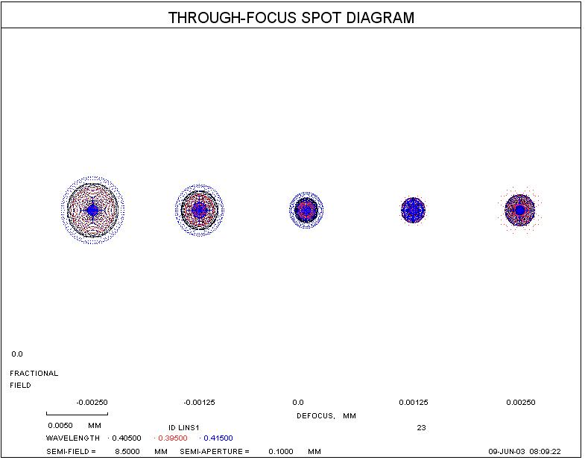
För att gobon hela tiden ska vara i fokus måste fokuseringen ske på någon mikrometer. Linsens f-nummer är ca 0,92 och arbetsvåglängden är 405nm, vilket ger ett fokusdjup hos den litografiska linsen på ungefär 0,7 μm (enligt ekvation 2). För att systemet ska vara diffraktionsbegränsat måste fokuseringen ske inom fokusdjupet. En sådan precision är inte nödvändig i detta fall. Pixelstorleken hos displayen är 5 μm i projektionen på gobon och det är därför tillräckligt att ljuset är fokuserat till en punkt av den storleken. Figur 31 visar hur ljuset från ljuskällan (405 nm) fokuseras på gobon vid olika fokusdjup.
Figur 31: Punktdiagram vid olika fokusdjup för det fokuserade ljuset från displayen. Vid 2,5 µm ur fokus, fokuseras ljuset till en punkt som är mindre än 5 µm i diameter.
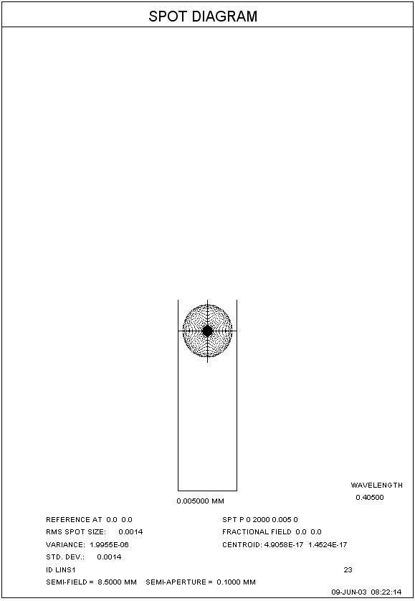
Figur 32 visar en förstoring av hur punkten ser ut då gobon är 2,5 µm ur fokus.
Figur 32: Punktdiagram upptaget vid goboytan då gobon är 2,5 µm ur fokus. Den fokuserade punkten är mindre är minsta linjebredd, dvs 5 µm.

För att vara säker på att den fokuserade punkten från ljuskällan är mindre än minsta linjebredd ska autofokuseringen ske inom 2,5 µm. Fotodetektorn som används vid autofokuseringen måste därför detektera en förändring av punkten vid detta fokusdjup.
  - Simulering av de olika systemen
För att ta fram ett fungerande system för autofokuseringen har programvaran Synopsys använts. Detta är ett program för optisk design [21].

För det första alternativet, då fokuseringen sker på hela den litografiska linsen, togs följande system fram vid simuleringarna (se Figur 33).
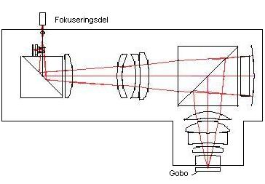

Figur 33: Fokusering applicerad på den fotolitografiska linsen då laserljuset passerar hela linsen.

Ett punktdiagram togs upp vid detektorytan (se Figur 34).
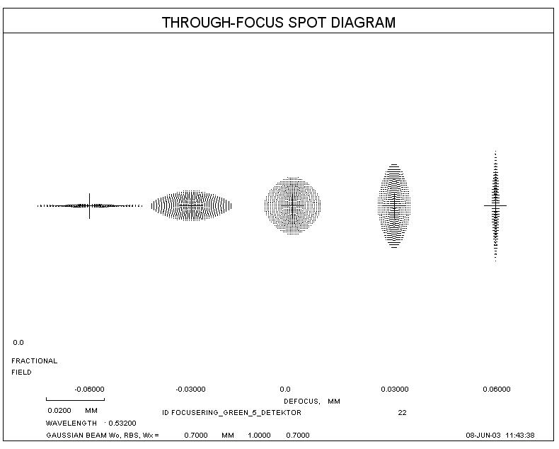
Figur 34: Punktdiagram upptaget vid detektorytan då laserljuset passerar hela den litografiska linsen vid fokuseringen. Mellan tangentialt och sagitalt fokus är det 120 µm.

Punktdiagrammet visar att det blir en fin rund punkt i mitten och vid ±60 µm bildas tangentialt respektive sagitalt fokus. Punkten som uppkommer vid det mediala fokalplanet har en radie på ungefär 6,4 µm.

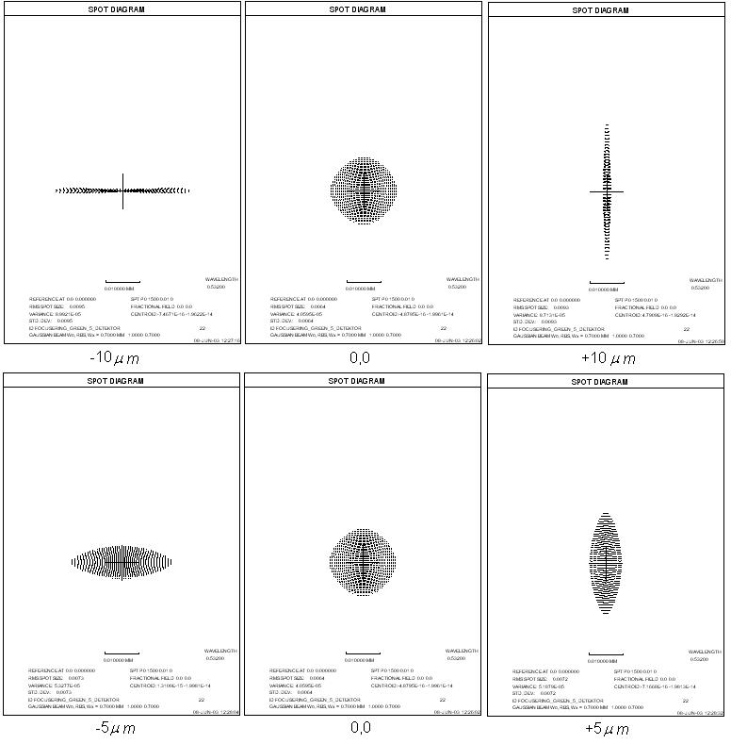
Punktdiagram togs även upp då gobon flyttades lite ur fokus (se Figur 35).

Figur 35: Punktdiagram upptaget vid detektorytan då fokuseringen sker på hela den litografiska linsen. Gobon är i fokus samt ur fokus med ±5 och ±10 µm.

Detta system är väldigt känsligt för fokusfel. Gobon kan inte flyttas mycket ur fokus innan den fokuserade punkten förändras. Då gobon är ur fokus med ±10 µm bildas de smalaste punkterna.
Vid simuleringar av det andra systemet, då laserljuset endast passerar en del av den litografiska linsen, erhölls följande system (se Figur 36).
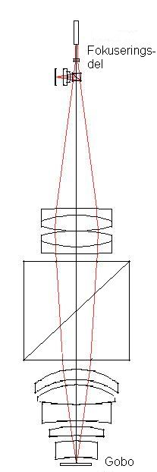

Figur 36: Fokusering applicerad på den litografiska linsen då laserljuset endast passerar en del av linsen.

För att få ett system där ljuset fokuseras ner på gobon med en relativt stor vinkel krävdes det först att ljuset från lasern skulle spridas mycket. Därefter behövdes en linskombination som fokuserar ner ljuset på gobon. Denna kombination av linser måste passa linsen som sprider laserljuset för att de optiska avvikelserna ska minimeras. För att få en tillräckligt stor vinkel på ljuset placerades lasern långt ifrån den litografiska linsen. Efter optimering erhölls ett system för fokuseringen där de optiska avvikelserna var minimerade och ljusets vinkel ner på gobon så stor som möjligt. Ett punktdiagram har även tagits upp här (se Figur 37).

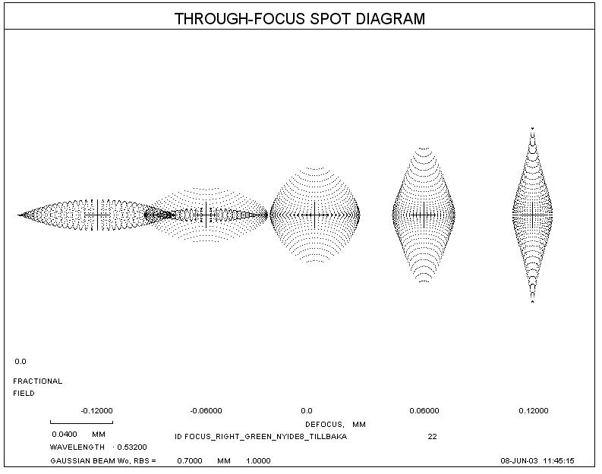
Figur 37: Punktdiagram upptaget vid detektorytan då laserljuset passerar en del av den litografiska linsen vid fokuseringen. Mellan tangentialt och sagitalt fokus är det 240 µm.

Vid detta system bildas inte ett perfekt tangentialt och sagitalt fokus då punkterna vid dessa fokus, ±120 µm, inte blir tunna streck. Punkten vid det mediala fokalplanet har en radie på ungefär 15 µm.

Även här togs punktdiagram upp då gobon flyttades ur fokus (se Figur 38).
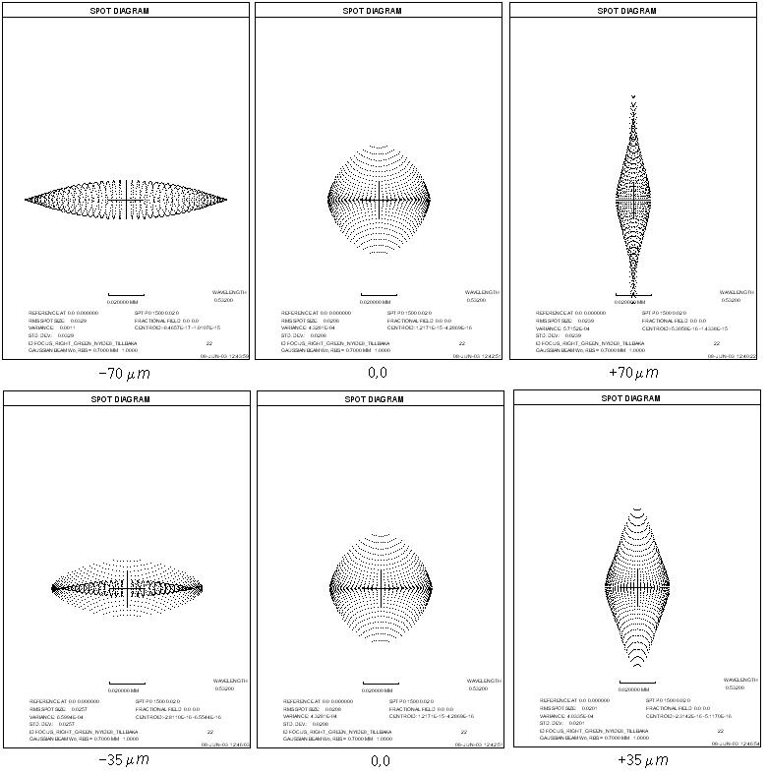
Figur 38: Punktdiagram upptaget vid detektorytan då fokuseringen endast sker på en del av den litografiska linsen. Gobon är i fokus samt ur fokus med 35 och 70 µm.

Detta system är inte lika känsligt för fokusfel som systemet då fokuseringen sker på hela den litografiska linsen. Först då gobon är ur fokus med ±70 µm bildas de smalaste punkterna vid detektorytan.

  - Val av system för autofokuseringen
Det har vid simuleringarna visat sig vara riktigt svårt att få till ett tillräckligt bra system då fokuseringen endast sker på en del av den litografiska linsen. Systemet är inte tillräckligt känsligt för att fokusfel på någon mikrometer ska detekteras, vilket beror på att laserljuset inte fokuseras ner på gobon med tillräckligt stor vinkel. Systemet går inte heller att göras kompakt då lasern måste placeras relativt långt ifrån den litografiska linsen för att ljuset ska spridas tillräckligt mycket och sedan fokuseras ner på gobon med en stor vinkel. De sfäriska avvikelserna är också relativt stora för det här systemet (SA3 = 0,05487) i jämförelse med systemet då fokuseringen sker på hela den litografiska linsen (SA3 = 0,00395), vilket medför att den fokuserade punkten inte blir lika liten.

Vid fortsatt arbete skulle systemet då laserljuset endast passerar en del av den litografiska linsen kanske kunna optimeras ytterligare men eftersom ett mycket bra system har tagits fram då laserljuset passerar hela den litografiska linsen föll valet på detta. Detta system kan göras kompakt och avvikelserna blir små utan att det krävs mycket arbete för att ta fram passande komponenter. Eftersom det är önskvärt att skapa ett mikroskop för att se gobons position samtidigt som den exponeras (se Figur 28) kommer detta att medföra liknande problem som vid fokuseringen då laserljuset endast passerar den högra delen av linsen. Mikroskopet är dock inte lika känsligt för optiska avvikelser som autofokuseringssystemet eftersom det räcker att en positionsmarkering detekteras. Mikroskopet är inte heller nödvändigt för att digitalexponeringsmaskinen ska fungera, vilket autofokuseringssystemet är. Om det visar sig att ett mikroskop går att tillverka på ett enkelt sätt är detta en bra extrautrustning för maskinen. Mer om mikroskopet går att läsa i kapitel 5; Framtida arbete.

  - Specificering av autofokuseringssystemet
Systemet som valdes för autofokuseringen är det då laserljuset passerar hela den litografiska linsen. I Figur 39 visas en förstoring av fokuseringoptiken med de olika avstånden mellan komponenterna utsatta.
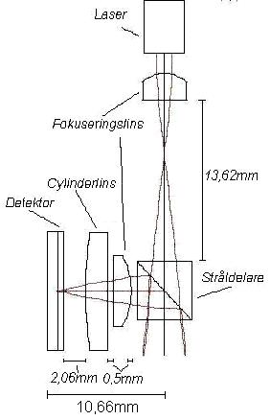

Figur 39: Förstoring av fokuseringsoptiken i digitalexponeringsmaskinen.

Lasern som används vid simuleringarna är en frekvensdubbland Nd:Yag med effektiv våglängd 532 nm och halv-vinkel divergens . Kvalitetsfaktorn M² var inte specificerad av lasertillverkaren och därför gjordes simuleringar först med en perfekt gaussisk laserstråle, dvs med kvalitetsfaktor M² = 1. Därefter testades systemet med kvalitetsfaktorer upp till M² = 3, vilket inte gav någon märkbar skillnad i resultatet vid simuleringarna.

För att få ett system som uppfyller de krav som ställs på autofokuseringen, dvs att systemet är känsligt för defokus på 2,5 µm samt att den fokuserade punkten på fotodetektorn är ungefär 10-50 µm i diameter, började simuleringarna med att laserljuset endast passerade den litografiska linsen ena vägen och ett punktdiagram togs upp vid goboytan.

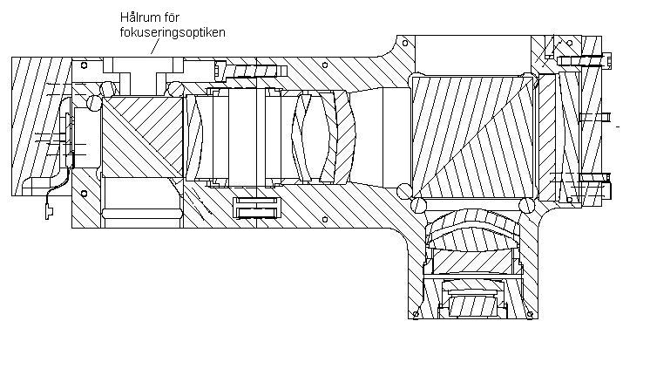
För att fokusera laserstrålen och få lagom spridning på ljuset, tillkom först en fokuseringslins. En lins tillverkad av BK7-glas med effektiv fokallängd 6 mm visade sig vara ett bra val och en diffraktionsbegränsad ljuspunkt uppkom vid goboytan. I vidare simuleringar reflekterades ljuset av gobon och passerade tillbaka genom den litografiska linsen varefter strålen reflekterades 90º i en stråldelare. Ljuspunkten fokuserades för långt ifrån stråldelaren för att det skulle vara praktiskt möjligt att rymma fotodetektorn samt en cylindrisk lins i det hålrum i den litografiska linsen, vilket är avsett för autofokuseringsmekaniken. Hålet är ca 40 mm långt vilket gör att avståndet från mitten av stråldelaren till bakre väggen av fotodetektorn inte får vara längre än 20 mm (se Figur 39). Även de sfäriska avvikelserna var för stora för att systemet skulle vara så gott som diffraktionsbegränsat. Figur 40 visar en konstruktionsskiss över den litografiska linsen med utrymmet för autofokuseringsoptiken utmärkt.
Figur 40: Konstruktionsskiss över den fotolitografiska linsen LIOS.

För att få den fokuserade ljuspunkten närmare stråldelaren samt eliminera sfäriska avvikelser tillkom en fokuseringslins. Denna är tillverkad av BK7-glas och har en effektiv fokallängd på 12 mm. Efter optimeringar med hjälp av programvaran Synopsys erhölls ett diffraktionsbegränsat system och det enda som tillsattes var en cylindrisk lins för att systemet skulle uppvisa astigmatism. Cylinderlinsen är av BK7-glas med en fokallängd på 75 mm. Det slutliga systemet har ett avstånd på 10,66 mm från mitten av stråldelaren till den bakre fotodetektorväggen. Det är därmed tillräckligt med utrymme för att rymma fokuseringsoptiken i hålrummet i den litografiska linsen.

På grund av de kostnader som uppkommer vid specialbeställningar av linser är dessa samt stråldelaren valda ur standardkatalogen från Edmund Optics. Detta har medfört vissa begränsningar i linskurvaturer, tjocklekar och material men då linstillverkarnas standardkataloger är välsorterade har det inte medfört alltför stora svårigheter i att finna de mest lämpade komponenterna. Specifikationer av linserna som har använts återfinns i Bilaga A.

Resultat
  - Autofokuseringssystemets känslighet
En fråga att ställa sig är vad minsta fokusfel som kommer att detekteras för den valda uppställningen blir. För att systemet ska vara tillräckligt känsligt måste fokuseringen ske inom 2,5 µm (se kapitel 4.3) och detektorn bör därför uppfatta en förändring vid 2,5 µm för att autofokuseringen ska bli tillräckligt noggrann. I Figur 41 visas den fokuserade punkten då gobon är i fokus, samt då gobon är 1 och 2 μm ur fokus.

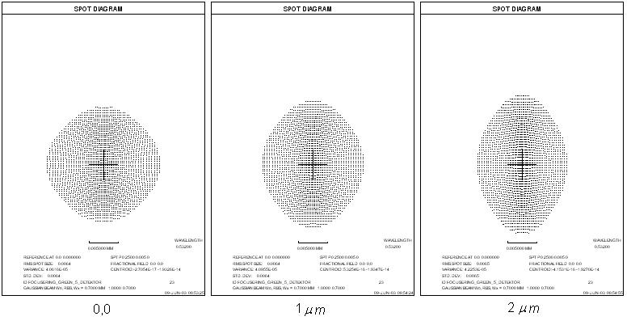
Figur 41: Punktdiagram då gobon är i fokus samt då den förflyttas 1 och 2 μm längre bort från den litografiska linsen.

Vid ett fokusfel på 1 μm blir punkten en aning förändrad och vid 2 μm syns det tydligt att punkten förändras. Systemet verkar med andra ord vara tillräckligt känsligt för att detektera fokusfel på 2,5 μm.

  - Ljusintensitet vid detektorn
Laserljusets intensitet kommer att minska då det passerar det optiska systemet. Detta beror på förluster i stråldelaren, förluster i den litografiska linsen samt hur stor reflektionen är vid gobon. Ljusintensiteten vid detektorn beror således av transmissionen hos stråldelaren, ljusgenomsläppet i den litografiska linsen samt goboytans reflektivitet.

Stråldelarkuben som kommer att användas är 5x5x5 mm. Figur 42 visar den genomsnittliga transmissionen för stråldelaren vid P- och S-polariserat samt för opolariserat ljus.
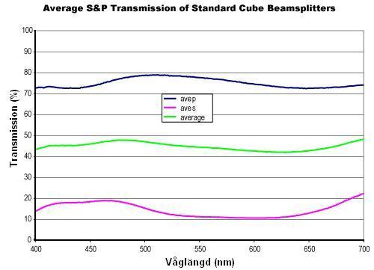
Figur 42: Transmissionsspektra för stråldelarkuben [8].

Lasern, vilken har en våglängd på 532 nm är till viss del polariserad. Om lasern skulle vara helt p-polariserad skulle transmissionen vara ungefär 75%. Om lasern är opolariserad kommer ungefär 45% av ljuset att transmitteras. Då lasern till viss del är polariserad kommer transmission vara mellan 45 och 75%. Då man räknar på det sämsta fallet (dvs att lasern är helt opolariserad) är intensitetsförlusten vid stråldelaren ungefär 65% då ljuset passerar första gången. När ljuset går igenom den litografiska linsen och reflekteras vid gobon passeras kvartvågsplattan två gånger, vilket medför att polarisationsriktningen ändras. Transmissionen blir mellan 12-45% då ljuset passerar stråldelaren andra gången. Räknar man på det sämsta fallet (opolariserad laser) kommer intensitetsförlusten vara ungefär 45% vilket medför att resterande 65% reflekteras 90° i stråldelaren.

Reflektionen vid gobon varierar beroende på vad som exponeras. I Figur 43-Figur 45 visas transmissionsspetra för cyan och gul och magenta.
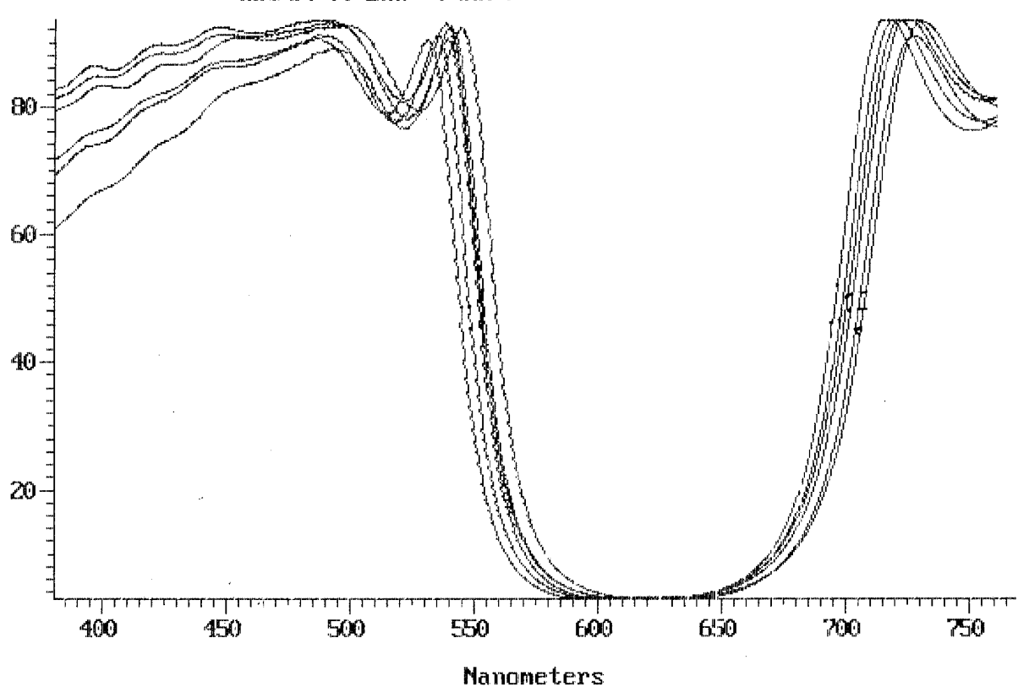

Figur 43: Transmissionsspektra för cyan, vid 532 nm är transmissionen ungefär 84%.
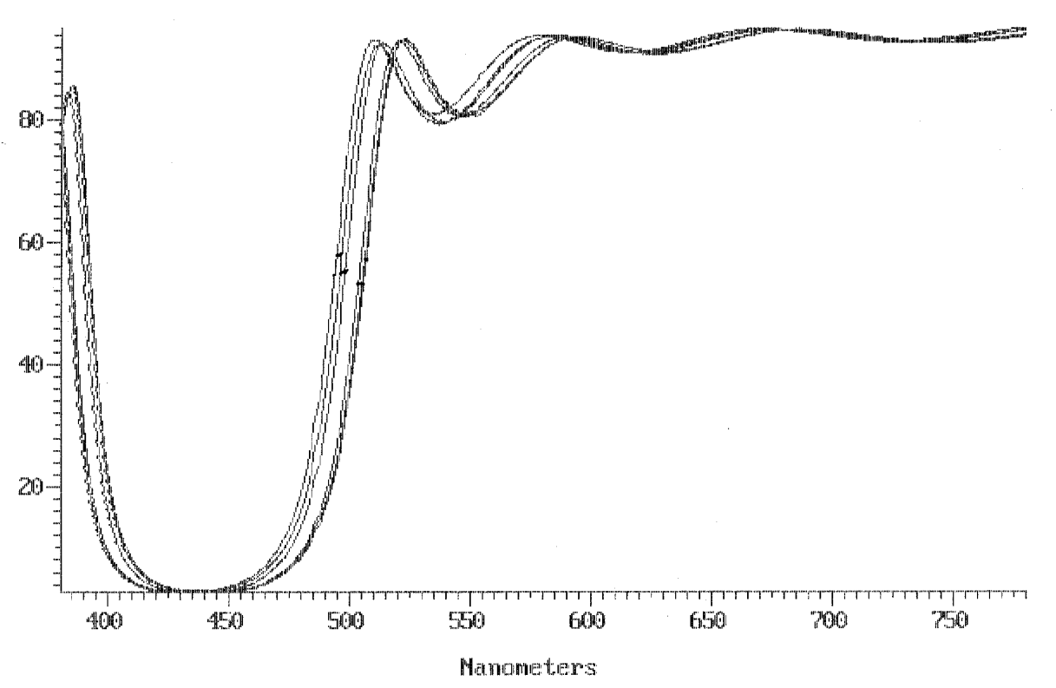

Figur 44: Transmissionsspektra för gul, vid 532 nm är transmissionen ungefär 84%.

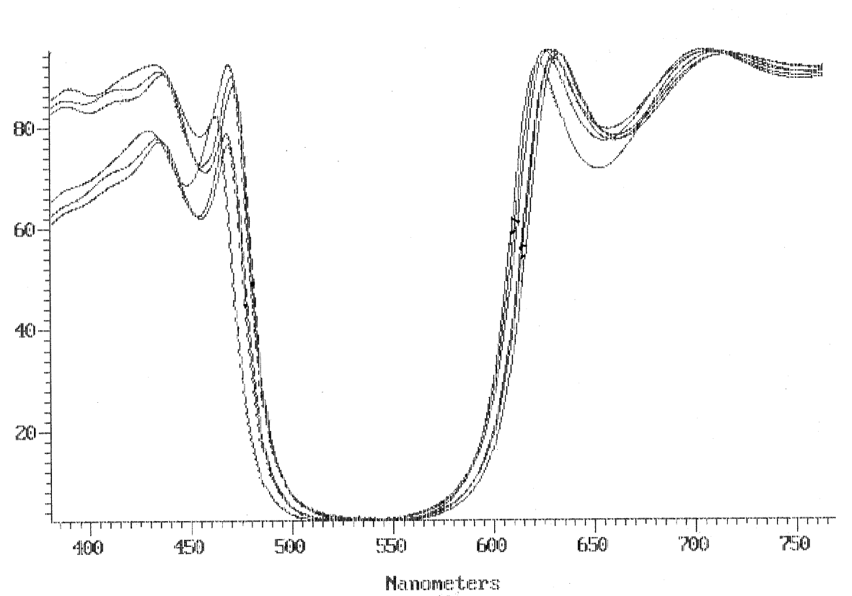
Figur 45: Transmissionsspektra för magenta, vid 532 nm är transmissionen ungefär 0%.

För cyan och gul reflekteras ungefär 16% av ljuset vid 532 nm medan magenta har en reflektans på ungefär 100% vid den våglängden.

Ljusgenomsläppet genom hela den fotolitografiska linsen har för laserljus med våglängd 532 nm uppmätts till ungefär 5% och lasern har en uppmätt intensitet på ungefär 1,5 mW. Av detta transmitteras ungefär 45% i stråldelaren och genomsläppet i den litografiska linsen är 5%. Refektionen på gobon varierar beroende på vilken färg som exponeras. Den sämsta reflektionen vid 532 nm har cyan och gul, vilket är ungefär 16% (se Figur 43 och Figur 44). På tillbakavägen reflekteras ungefär 65% av ljuset 90° i stråldelaren. Radien på den fokuserade punkten vid detektorn är, enligt simuleringarna i Synopsys, ungefär 6,4 μm, vilket ger en area på 128,7 μm². Detta ger ljusintensitet per m²:

$I=\frac{1,5⋅{\text{10}}^{−3}⋅0,\text{45}⋅0,\text{05}⋅0,\text{16}⋅0,\text{05}⋅0,\text{65}}{\text{128},7⋅{\text{10}}^{−\text{12}}}=\text{1364},5 \left[W/m^{2}\right]$ (19)

Detta motsvarar en ljuskänslighet på ungefär 95454 lux. En fotodetektor är känslig för mycket lägre intensitet än detta, vilket gör att ljusintensiteten efter passage genom linsen är mer än tillräckligt stor för detektorn. Detta kan jämföras med CCD-detektorn som ska användas vid praktiska tester, vilken är känslig ner till ungefär 25 lux. Alla uppskattningar och beräkningar är gjorda på ett värsta fall scenario, dvs att alla förluster blir så stora som de möjligtvis kan bli. Det medför därmed att intensiteten förmodligen kommer att bli för hög och detektorn mättas. Blir intensiteten för hög kommer detta att justeras med ett gråfilter framför detektorn.
  - Lutning av gobo
Ett problem som kan uppkomma är att gobon lutar lite. Frågan är hur mycket lutning som kan tillåtas innan fokuseringen påverkas. Simuleringar då gobon lutar olika mycket har gjorts. Det visade sig att den fokuserade punkten vid detektorytan förändras något först vid en lutning på 1° och blir märkbart förändrad vid en lutning på 3° (se Figur 46 och Figur 47).

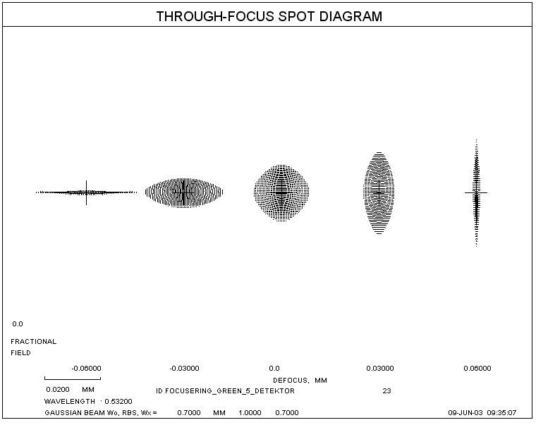
Figur 46: Punktdiagram då gobon lutas 1°.
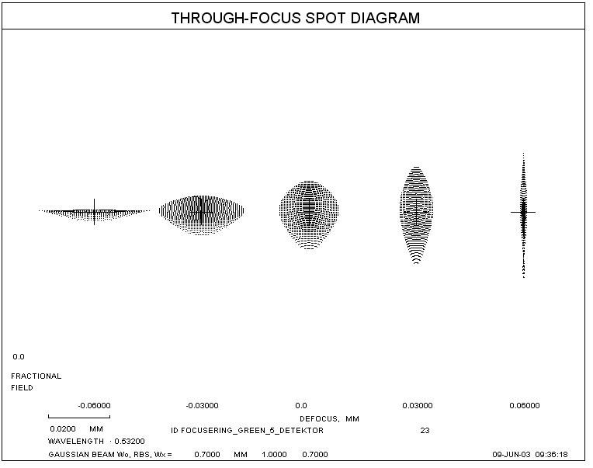
Figur 47: Punktdiagram då gobon lutas 3°.

En avvikelse större än 0,1 mm över hela goboytan är troligen inte tänkbar. En gobo med diameter 66 mm får därmed en maximal lutning på 0,08°. Vid denna luting kommer den fokuserade punkten att vara oförändrad och således kan lutning av gobon bortses ifrån.

  - Inbuktning av gobo
Gobon kommer att hållas fast på xyz-bordet med hjälp av en vakumhållare. Detta medför att en 0,1 mm tjock glasgobo kommer att buktas in i hålen i vakumhållaren (se kapitel 2.4). Frågan är hur stor denna inbukning kommer att bli och om fokuseringen påverkas. För att ta reda på detta används ekvation 8 i kapitel 2.4, vilken beskriver inbuktningen i centrum av en cirkulär skiva med lätt stöttade kanter. Glaset som gobon är gjord av är borosilicat för vilket Young´s modulus är och Poisson´s ratio är [9]. Hålen i vakumhållaren har en radie på . Vid atmosfärstryck beräknas inbuktningen till 0,07 μm. För att fokuseringen ska påverkas krävs en inbuktning som är större än fokusdjupet hos den litografiska linsen, vilket är ungefär 2,5 μm. Inbuktningen hos en 0,1 mm tjock glasgobo kan därför bortses ifrån. Då inbuktningen av en 0,1 mm tjock gobo inte påverkar fokuseringen kommer inte heller en tjockare gobo att göra det.

Framtida arbete
  - Praktiska försök av autofokuseringssystemet
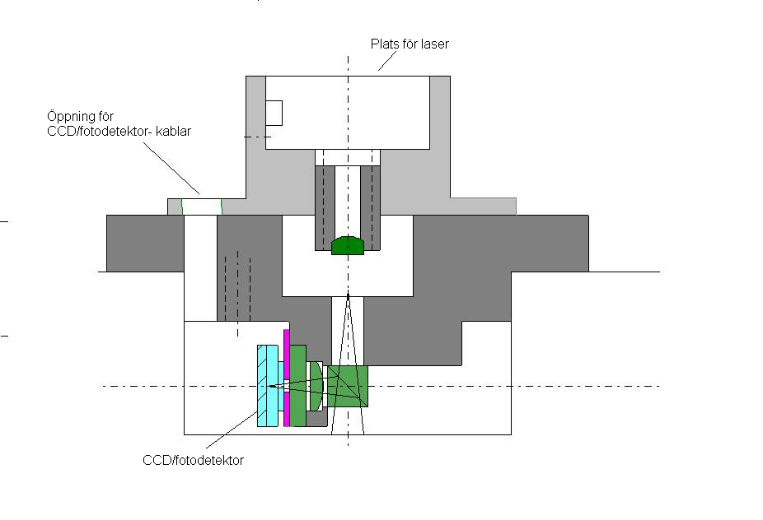
I vidare arbete kommer det framtagna systemet för autofokuseringen att testas praktiskt. En hållare för komponenterna i autofokuseringsoptiken kommer att tillverkas (se Figur 48).
Figur 48: Hållare för komponenterna i autofokuseringsoptiken.

För att den fokuseade punkten ska bli lätt att titta på kommer systemet först att testas med en CCD-detektor och avstånden mellan komponenterna kommer att justeras vid behov. Positionen hos gobon kommer vid försöken att justeras manuellt och senare kommer återkopplingsmekaniken att tas fram för att justering i x,y och z-led ska ske automatiskt. Då systemet ser ut att fungera med en CCD-detektor kommer den valda fotodetektorn för astigmatisk autofokusering att beställas och systemet justeras för att passa fotodetektorn. Den litografiska lins som systemet kommer att testas på är en prototyp och när systemet är optimerat och fungerar som det ska kommer autofokuseringsoptiken att monteras i den litografiska linsen redan vid tillverkningen av den.

  - Framtagning av mikroskop
Vid autofokuseringen kommer laserljuset att passera hela den litografiska linsen. Detta medför att mikroskopet endast kommer att appliceras på en del av linsen (se Figur 28). Det mönster som gobon får vid exponeringen kan vara svårt att detektera med ett vanligt mikroskop eftrersom alla ytor reflekterar och den enda skillnaden är höjdvariationer. På grund av detta måste en metod för att förbättra kontrasten för reflekterande ytor med höjdvariationer användas. Olika metoder för att göra detta kommer i framtida arbete att utvärderas, bland annat reflekterande Nomarski mikroskop [7] och reflekterande faskontrastmikroskop [20]. Den metod som verkar vara mest lämpad kommer sedan att appliceras på den litografiska linsen.

  - Övrigt arbete
Det finns en hel del övriga saker hos digitalexponeringsmaskinen som ska testas, utvärderas och optimeras. Ljuskällan som kommer att bestå av en array av GaN dioder ska tas fram. Det finns några olika idéer på hur arrayen ska fungera men den är fortfarande i utvecklingsstadiet och på grund av framtida patentansökan kommer ljuskällan inte beskrivas närmare i denna rapport. Exponeringsförsök ska sedan utföras på den litografiska linsen, först då fokus ställs in manuellt och sedan med autofokuseringen applicerad. Ett xyz-bord ska tillverkas och elektronik till detta håller på att tas fram. När all hårdvara är färdig kommer mjukvara att tas fram. Denna ska innefatta bildbehandling, drivrutiner, arbetsmetoder etc.

Diskussion
Systemet för autofokuseringen som under arbetets gång har visat sig vara mest lämpat är det då laserljuset passerar hela den litografiska linsen. Systemet går att göras kompakt och de optiska avvikelserna blir mycket små, vilket gör det enkelt att med den cylindriska linsen tillföra lagom mycket astigmatism. För att systemet ska vara tillräckligt känsligt måste gobon fokuseras på ett avstånd av 2,5 µm och det har vid simuleringarna visat sig att det framtagna systemet redan är känsligt för fokusfel på 1 µm, vilket är mer än tillräckligt. Det som dock måste beaktas vid utvärdering av resultaten är att detta endast är ett teoretiskt resultat och att systemet ännu inte har testats praktiskt. För att veta hur goda resultaten egentligen är måste det göras praktiska försök och detta kommer att ske vid framtida arbete på Beacon AB. De teoretiska resultat som har tagits fram är dock mycket bra och eftersom systemet är känsligt för fokusfel på så lite som 1 µm är felmarginalen god om systemet i praktiken inte skulle visa sig vara lika känsligt som det är i teorin.

En sak att fundera över är hur stora modifieringar som är möjliga att göra om systemet inte skulle vara perfekt vid de praktiska försöken. Utrymmet där fokuseringsoptiken ska placeras är väldigt litet och marginalen att spela på blir därmed begränsad om avstånden mellan de optiska komponenterna måste ändras. Det framtagna systemet har ett avstånd på 10,66 mm mellan mitten av stråldelaren och bakre väggen på fotodetektorn och detta ska in på ett utrymme som är 20 mm. Detta ger en marginal på ungefär 9 mm om det skulle visa sig att avstånden mellan komponenterna behöver modifieras. En förändring på mer än 1-2 mm är knappast trolig, justeringarna kommer förmodligen att ske på mikrometernivå. Det finns därmed en god marginal om det vid de praktiska försöken visar sig att avstånden mellan komponenterna måste justeras.

Beräkningar och uppskattningar har visat att ljusintensiteten kommer att vara tillräcklig vid fotodetektorn trots stora förluster i den litografiska linsen, stråldelaren och vid reflektionen mot goboytan. Det är till och med större sannolikhet att intensiteten blir för hög vid detektorn och att denna kommer att bli mättad. Skulle detta problem uppkomma placeras ett gråfiler framför detektorn för att reducera ljusintensiteten något. Lasern som kommer att användas är bara till en liten del polariserad och funderingar har uppkommit kring hur resultatet skulle påverkas om en polariserande laser tillsammans med en helt polariserande stråldelare hade använts istället. Det enda som skulle inträffa är att ljusintensitetsförlusterna skulle bli mindre och mer ljus skulle träffa detektorn. Detta är dock inte nödvändigt eftersom beräkningarna har visat att intensiteten troligare blir för hög än för låg vid detektorn och eftersom en polariserande laser och stråldelare är dyrare är detta en onödig utgift.
Nu kommer det fortsatta arbetet med digitalexponeringsmaskinen att påbörjas, med praktiska försök av autofokuseringen, utveckling av mikroskop, ljuskälla, elektronik och mjukvara etc. Optimering av den litografiska linsen kommer också att ske. Digitalexponeringsmaskinen där autofokuseringen ska appliceras är ett stort steg för framtida goboproduktion på Beacon. Denna kommer att snabba upp exponeringsprocessen och det beräknas att ta ungefär 0,5-2 minuter att exponera en bricka beroende på storleken. Möjliga felkällor reduceras eftersom filmen försvinner då överföringen av mönstret sker direkt från en digital bild samtidigt som arbetet underlättas eftersom exponeringsprocessen sker automatiskt. Digitalexponeringsmaskinen är planerad att vara färdig år 2005-2006. Beacon har nu påbörjat marknadsundersökningar för att se om denna maskin även kan komma att användas vid andra tillämpningar än gobotillverkning på Beacon AB.

Referenser
- An Optical Overview of the field of optical disk data storage, Juni 1999,WTEC Hyper-Librarian,
http://www.wtec.org/loyola/hdmem/f05_03
(Acc 2004-03-20)
- Axner, Ove (2003), Optical Design and Construction, Department of Physics, Umeå University, Umeå 2003
- Beacon AB, Websida, 2004
http://www.beacon.nu
(Acc 2004-06-04)
- Beacon Gobo Group, Websida, 2004
http://www.gobogroup.com
(Acc 2004-03-15)
- CRL Opto, Websida, 2004,
http://www.crlopto.com/technology/twitedn.htm
(Acc 2004-03-25)
- CRL Opto, Websida, Produktdatablad,
http://www.crlopto.com/products/datasheets/SXGA%20R2%20H1%20Datasheet.pdf
(Acc 2004-07-08)
- Cunningham, Kevin, Southern Microscope Service's Home Page, http://www.mindspring.com/~smskjc/reflk.htm
(Acc 2004-05-25)
- Edmund Optics, Websida, 2004,
http://www.edmundoptics.com/images/catalog/4529.gif
(Acc 2004-05-09)
- Edmund Optics, Websida, 2004,
http://www.edmundoptics.com/onlinecatalog/displayproduct.cfm?productID=1913&search=1
(Acc 2004-05-10)
- Efunda engeneering fundamentals, Plate Theory, 2004,
http://www.efunda.com/formulae/solid_mechanics/plates/theory.cfm#PageTop
(Acc 2004-04-25)

- Eliasson, Henrik, Optronic i Praktiken: CD-Spelaren, Ett Nyhetsblad från Optronic, April 2003
- Hiroshi, O, et al, Compact Disc Recording and Reproduction,
http://www.tvhandbook.com/support/pdf_files/audio/Chapter6_6.pdf
(Acc 2004-04-15)
- Kretsframställning, Lunds tekniska högskola, Lund 2002,
http://www-gu.ftf.lth.se/Courses2000/FFF060/Krets1.pdf
(Acc 2004-03-16)
- Kwang-Hwa Electronic Material Co, Websida, Produktdatablad,
http://www.cpu.com.tw/kh/laser/green/las622-3p-1.jpg
(Acc 2004-07-08)
- Luhs, Walter, Experiment 26 CD-reader, MEOS Gmbh, Juli 2003,
http://www.meos.com/PDF/ENP26.pdf
(Acc 2004-04-20)
- Melles Griot, Websida, Optics Guide, 2002,
http://www.mellesgriot.com/products/optics/fo_3_2_2.htm
(Acc 2004-04-15)
- Melles Griot, Websida, Optics Guide, 2002
http://www.mellesgriot.com/products/optics/fo_3_1.htm
(Acc 2004-04-15)
- Melles Griot, Websida, Optics Guide, 2002,
http://www.mellesgriot.com/products/optics/gb_2_1.htm
(Acc 2004-04-20)
- Moreau, W, Seniconductor Lithography Principles, Practices and Materials, Plenum Press, New York 1988, ISBN 0-306-42185-2
- Murphy, D, et al, Phase Contrast Michroscopy, Nikon Michroscopy, 2000, http://www.microscopyu.com/articles/phasecontrast/phasemicroscopy.html
(Acc 2004-05-25)
- Optical Systems Design Inc, Websida, Synopsys,
http://home.gwi.net/OSD/
(Acc 2004-01-20)
- Pedrotti, Pedrotti, Introduction to Optics, Prentice-Hall International, Englewood Cliffs 1993, ISBN 0-13-016973-0
- Rancourt, J D, Optical Thin Films User Handbook, SPIE, New York 1996, ISBN 0-8194-2285-1
- Sharp, Websida, Produktdatablad,
http://www.sharp.co.jp/products/device/ccd/pdf/LZ24BP.pdf
(Acc 2004-07-08)
- SONY, Websida, Produktdatablad,
http://www.sony.co.jp/~semicon/english/img/sony01/a6802589.pdf
(Acc 2004-07-08)
- Styron Polystyrene, Websida, Design Tools, 2004,
http://www.dow.com/styron/design/guide/flatplate.htm
(Acc 2004-04-25)

Bilaga A
Nedan följer specifikationer av linserna som används vid autofokuseringen. Datat är hämtat från Edmund Optics websida: http://www.edmundoptics.com
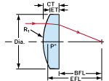

Tabell 1: Data över de två fokuseringslinserna som används vid autofokuseringen.
Description | Dia. (mm) | E.F.L. (mm) | Back F.L. (mm) | C.T. (mm) | E.T. (mm) | Radius R1 (mm) | Glass Type | Coating | Stock Number
• LENS PCX 4 x 6 MgF2 TS | 4 | 6 | 4.51 | 2.26 | 1.53 | 3.11 | BK7 | 1/4wave MgF2 @ 550nm | NT45-428
• LENS PCX 6 x 12 MgF2 TS | 6 | 12 | 10.94 | 1.6 | 0.83 | 6.2 | BK7 | 1/4wave MgF2 @ 550nm | NT32-472

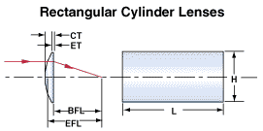

Tabell 2: Data över cylinderlinen som används vid autofokuseringen.
Description | Dia. (mm) or H (mm) | L (mm) | EFL (mm) | Back_FL (mm) | C.T. (mm) | E.T. (mm) | Radius R1 (mm) | Glass Type | Coating | Stock Number
• LENS CYL 10 X 20MM X 75MM FL | 10 | 20 | 75 | 73.72 | 2 | 1.67 | 38.72 | BK7 | None | NT43-861

